UNIVERZITA PALACKÉHO V OLOMOUCI
FILOZOFICKÁ FAKULTA

Bakalářská diplomová práce

Olomouc 2018 Nikola Švejdová

UNIVERZITA PALACKÉHO V OLOMOUCI
FILOZOFICKÁ FAKULTA
KATEDRA SOCIOLOGIE, ANDRAGOGIKY A KULTURNÍ ANTROPOLOGIE

Kurikulum andragogiky a netradiční studenti
Bakalářská diplomová práce

Obor studia: sociologie-andragogika

Autor: Nikola Švejdová
Vedoucí práce: doc. Mgr. Miroslav Dopita, Ph.D.

Olomouc 2018

Prohlašuji, že jsem bakalářskou diplomovou práci na téma „Kurikulum a netradiční studenti“ vypracovala samostatně a uvedla v ní veškerou literaturu a ostatní zdroje, které jsem použila.

V Olomouci dne. ….……….. Podpis ………………………

Anotace
Jméno a příjmení: | Nikola Švejdová
Katedra: | Katedra sociologie, andragogiky a kulturní antropologie
Obor studia: | Sociologie-andragogika
Obor obhajoby práce: | Andragogika
Vedoucí práce: | doc. Mgr. Miroslav Dopita, Ph.D.
Rok obhajoby: | 2019

Název práce: | Kurikulum andragogiky a netradiční studenti
Anotace práce: | Tato bakalářská práce se zabývá koncepcí kurikula andragogiky na Univerzitě Palackého v Olomouci v prezenční a v kombinované formě studia v kontextu vzdělávání netradičních studentů. Teoretická část komplexně postihuje pojmy kurikulum, andragogika a netradiční student. Praktická část se zaměřuje na komparaci aktuální nabídky andragogických oborů na univerzitě. Cílem práce je na základě zvolených kritérií popsat v jakých oblastech kurikulum v kombinované formě reflektuje specifika netradičních studentů v porovnání s kurikulem prezenčního studia.
Klíčová slova: | kurikulum, andragogika, vzdělávání dospělých, netradiční student, komparace studijních plánů
Title of Thesis: | Andragogical Curriculum and Nontraditional Students
Annotation: | This bachelor thesis focuses on the concept of andragogy curriculum in a form of full-time and blended learning in the context of the education of non-traditional students at the Palacky University Olomouc. The theoretical part comprehensively covers the terms curriculum, andragogy and non-traditional student. The practical part focuses on the comparison of the current offer of andragogy courses at the university. The aim of the thesis is to describe in what areas the curriculum in form of blended learning reflects the specifics of non-traditional students compared to the curriculum of full-time study.
Keywords: | curriculum, andragogy, adult education, nontraditional student, comparison of study plans
Názvy příloh vázaných v práci: | Příloha 1: Studijní plány bakalářského studia oboru andragogika pro rok 2017/2018  Příloha 2: Studijní plány bakalářského studia oboru sociologie pro rok 2017/2018  Příloha 3: Studijní plány navazujícího magisterského studia oboru andragogika pro rok 2017/2018  Příloha 4: Studijní plány navazujícího magisterského studia oboru sociologie pro rok 2017/2018  Příloha 5: Studijní plány bakalářského studia oboru andragogika v profilaci na personální management pro rok 2017/2018  Příloha 6: Studijní plány magisterského studia oboru andragogika pro rok 2017/2018
Počet literatury a zdrojů: | 38
Rozsah práce: | 85 s. (82 043 znaků s mezerami)

Obsah
Anotace 4
Obsah 6
Úvod 8
1 Kurikulum 10
1.1 Dělení kurikula 11
1.2 Dimenze kurikula 12
1.3 Vzdělávací cíle 13
1.4 Obsah vzdělávání 15
1.5 Metody výuky 16
1.6 Formy výuky 19
1.7 Vysokoškolské studijní programy 20
2 Andragogika 24
2.1 Předmět andragogiky 25
2.2 Andragogika jako věda 26
2.3 Andragogická profese 27
2.4 Andragogika jako studijní obor 29
3 Netradiční student 31
3.1 Motivy ke vzdělávání 32
3.2 Specifika vyučování dospělých 35
3.3 Pedagogický a andragogický přístup ve vzdělávání 38
4 Kurikulum andragogiky na Univerzitě Palackého v Olomouci 41
4.1 Metodologie 42
4.2 Andragogické obory 44
4.3 Komparace oborů bakalářských studijních programů 44
4.4 Komparace oborů magisterských studijních programů 55
Závěr 64
Seznam tabulek 66
Seznam příloh 67
Přílohy 68
1.1 Příloha č. 1 68
1.2 Příloha č. 2 71
1.3 Příloha č. 3 74
1.4 Příloha č. 4 76
1.5 Příloha č. 5 78
1.6 Příloha č. 6 80
Použitá literatura 82

Úvod

V posledních letech neustále přibývá ve vysokém školství počet tzv. netradičních studentů, kteří se od těch tradičních v mnohém liší, vykonávají různé role, mají jiné styly učení, potřeby, očekávání. Vzdělávací akce si vybírají nejen dle oboru, ale pozorněji sledují i samotný obsah vzdělávací akce a vyhledávají programy časově flexibilní. Jejich charakteristiky a požadavky proto ovlivňují kurikulum samotných studijních oborů a kurzů, avšak tato tématika je zatím v české literatuře značně opomíjena, je proto zajímavé se na ni podívat blíže.
Tato bakalářská práce se zabývá koncepcí kurikula andragogiky na Univerzitě Palackého v Olomouci v prezenční a v kombinované formě studia v kontextu vzdělávání netradičních studentů.
První kapitola se zaměřuje na ukotvení pojmu kurikulum, charakterizování vzdělávacích cílů, obsahu vzdělávání, metod a forem výuky. Závěr této kapitoly se soustřeďuje na vymezení vysokoškolských studijních programů.
Druhá kapitola vymezuje andragogiku jako vědeckou disciplínu, profesi a studijní obor. Pozornost je věnována také předmětu andragogiky, který vystihuje široké působení andragogiky na dospělého člověka v různých aspektech jeho života.
Třetí kapitola obrací pozornost na samotné dospělé účastníky vzdělávání – netradiční studenty. Kapitola postihuje charakteristiky netradičních studentů, jejich motivy ke vzdělávání, specifické vlastnosti, které se projevují v průběhu vzdělávání a také bariéry ve vzdělávání. Konec kapitoly se zaměřuje na porovnání přístupu pedagogiky a andragogiky ve vzdělávání, a snaží se tak vystihnout důležitost přístupu andragogického ve vzdělávání dospělých účastníků.
Čtvrtá kapitola se soustřeďuje na praktickou část bakalářské práce, komparaci nabídky studijního oboru andragogika na Univerzitě Palackého v Olomouci ve školním roce 2017/2018.
Cílem práce je na základě zvolených kritérií popsat v jakých oblastech kurikulum v kombinované formě reflektuje specifika netradičních studentů v porovnání s kurikulem prezenčního studia, a to pomocí komparace studijních plánů v bakalářském a magisterském programu.

Kurikulum

Dle Walterové (1994, str. 13) „kurikulum zahrnuje komplex problémů vztahujících se k řešení otázek PROČ, KOHO, V ČEM, JAK, KDY, ZA JAKÝCH PODMÍNEK a S JAKÝMI OČEKÁVANÝMI EFEKTY VZDĚLÁVAT“. V rámci kurikula dochází k určování cílů a obsahu vzdělání, forem, jakými bude vzdělávání předáváno a celý tento proces je ovlivňován jak tvůrci konkrétního vzdělávacího programu, tak i lektory, jež jej vyučují a také samotnými účastníky a objednateli vzdělávací akce (Mužík, 2011, str. 33).
Kurikulum bylo v mnoha zemích spojováno s projektováním vzdělávacích akcí, jejich organizaci a volbou technologie výuky (Walterová, 1994, str. 13). „Důvodem je hluboce zakotvená tradice řešení otázek vztahujících se ke kurikulu v rámci didaktiky, jejímž předmětem je vyučování, jeho cíle, obsah a metody“ (tamtéž, str. 14). I v dnešní době se pojem kurikulum často užívá jako synonymum termínu didaktika (Beneš, 2003A, str. 161). „V mezinárodně orientované pedagogice je však termín kurikulum používaný k označení komplexního pojmu, zahrnujícího obsah a organizaci sociální instituce – školy včetně charakteristik prostředí a vztahů s okolím“ (Walterová, 1994, str. 13). Kurikulum pokrývá širokou škálu významů a zabývá se mnoha aspekty souvisejícími se vzděláním. Pojetí kurikula tak můžeme rozdělit do dvou koncepcí, které Maňák označuje jako „klasické“ a „aktuální“. V klasickém pojetí je kurikulum pojímáno z hlediska obsahu výuky, metod a didaktických prostředků. Aktuální pojetí kurikulum vnímá jako širší pojem, a ke klasickému zahrnuje ještě vyučovací a učební procesy (Maňák, Janík, Švec, str. 13, 2008).
Činnosti vyvíjené ve spojitosti s kurikulem mají jeden společný cíl, a to zvyšovat kvalitu vzdělání, poskytnout vzdělání takové, které vzdělávanému předá „adekvátní vybavení pro život“ (Walterová, 1994, str. 13), tedy vybaví jej kompetencemi, které uplatní v praxi, v různých aspektech svého života.
Vymezení kurikula není jednoduchým úkolem, definice tohoto pojmu se mohou lišit. V rámci této práce se budeme kurikulem zabývat hlavně v jeho užším, didaktickém, pojetí, tedy se zaměřením na cíle, obsah a metody ve vzdělávání.

Dělení kurikula

Kurikulum „je posuzováno ve třech rovinách jako kurikulum zamýšlené, realizované a skutečně dosažené“ (Mužík, 2011, str. 33). Zamýšlené kurikulum obsahuje koncepci samotného vzdělávání, obsahuje cíle a plán týkající se konkrétního oboru nebo vyučovaného předmětu (Maňák, Janík, Švec, 2008, str. 21). Realizovaným kurikulem je myšlena samotná realizace ve výuce, tedy způsob, jakým konkrétní vzdělavatel předává kurikulum zamýšlené. Osvojeným kurikulem je myšlena ta část kurikula, kterou si vzdělávání skutečně osvojili. Konkrétně se může jednat o studijní výsledky ve vzdělávací instituci nebo uplatnění absolventa (Pirohová in Šimek, 2003, str. 81).
Dále může být kurikulum rozdělováno na otevřené a skryté (Pirohová in Šimek, 2003, str. 81), „otevřené kurikulum obsahuje konkrétní vzdělávací programy a projekty, jejich cíle, obsahy, formy, metody a způsoby evaluace a realizace výsledků vyučování a učení“ (Mužík, 2011, str. 34). Jedná se tedy v podstatě o kurikulum zamýšlené. Otevřené kurikulum obsahuje veškeré náležitosti, které jsou v daném vzdělávacím programu naplánovány před zahájením výuky. Skryté kurikulum naopak obsahuje součásti kurikula, které nebyly předem naplánované, jedná se o tzv. „vedlejší efekty výuky“ (Mužík, 2011, str. 34). Spadá sem například klima školy, vtahy mezi vzdělavateli a vzdělávanými, mezi vzdělávanými navzájem, sociální struktura vzdělávané skupiny, způsob předávání znalostí vzdělavatelem, vybrané učební pomůcky apod. (Walterová, 1994, str. 17).
Walterová (1994, str. 17) taktéž zmiňuje i kurikulum formální a neformální. Formálním kurikulem Walterová označuje vymezení cílů, obsahu výuky, prostředky, jimiž budou znalosti předávány a způsoby, jakým budou vyhodnocovány výsledky vzdělávaných. Do formálního kurikula taktéž zahrnuje samotnou realizaci plánovaného kurikula ve výuce. Tento pojem tak zastřešuje všechny tři roviny kurikula – zamýšlené, realizované i dosažené. Jako neformální kurikulum Walterová (1994, str. 17) označuje veškeré aktivity, které souvisí se vzděláváním v dané oblasti, ale nejsou prováděny v samotné výuce. Konkrétně se jedná například o exkurze a zájmové aktivity organizované vzdělávací institucí nebo samostudium.

Dimenze kurikula

Vzdělávání je složitým procesem skládajícím se z mnoha komponentů, což činí i samotné kurikulum komplexním. Kurikulum se proto skládá z několika částí – tzv. dimenzí, přesněji čtyř: ideová, obsahová, metodická a organizační.
Ideová dimenze se zaměřuje na vzdělávací cíle, tedy zprostředkovává určitý ideál nebo představu o tom, v co by mělo vzdělávání vyústit, jakého výsledku by mělo být dosaženo. Tato dimenze určuje konkrétní podobu dimenzí dalších, jelikož z ní vychází (Maňák, Janík, Švec, 2008, str. 23). Ostatní dimenze se v návaznosti na ideovou snaží dosáhnout stanovených cílů co nejefektivnějším způsobem, jejich podoba se liší na základě konkrétních cílů, který byly v této dimenzi vymezeny.
Klíčovou je dimenze obsahová, jelikož se soustřeďuje právě na obsah výuky, konkretizuje její cíle a do určité míry se také zabývá prostředky, kterými by bylo možné znalosti předat (Průcha, 2009, str. 118).
Volba optimálních metod a prostředků vhodných pro výuku je úkolem dimenze metodické. Metody jsou voleny s ohledem na zvolené cíle výuky a také podmínky situace, v níž je vzdělávací akce realizována (Průcha, 2009, str. 119). Tato dimenze zohledňuje i učební styly žáků (Maňák, Janík, Švec, 2008, str. 25).
Organizační dimenze se soustřeďuje na školské dokumenty – učební plány a osnovy, učebnice, metodické příručky (Průcha, 2009, str. 118). Má blízko k dimenzi metodické, jelikož se zabývá podmínkami, ve kterých výuka bude probíhat a věnuje se také formám výuky.

Vzdělávací cíle

Při plánování jakékoliv vzdělávací akce je prvním krokem stanovení cílů, které vymezují záměr vzdělávání, vytyčují orientační body, na jejichž základě bude poté vzdělávací akce rozplánovaná (Pasch, 2005, str. 44). Cíl popisuje to, co by si účastník vzdělání měl po absolvování vzdělávací akce osvojit, „popisuje ne to, co lektoři chtějí nebo mohou dělat, nýbrž konečně chování účastníka“ (Mužík, 2011, str. 27). Cíle stanovují, co se má účastník naučit a v jakém rozsahu, za jakých podmínek požadovaného výkonu dosáhne a také v jaké kvalitě, aby mohl být výsledek považován uspokojivý (Dvořáková, 2011, str. 44).
Vzdělávací cíle mají ve výuce motivační, regulativní a kontrolní funkci (Dvořáková, 2011, str. 43), tedy motivují účastníky k učení a dosažení zvolených cílů – účastníci vědí jakých výsledků absolvováním vzdělávání dosáhnou a budou také mít lepší představu o svém výkonu v rámci sebehodnocení (Eger, 2005, str. 65). Cíle zároveň vymezují obsah vzdělávání, jeho formy, použité metody a časové dotace pro jednotlivé části. Jsou také účinným nástrojem evaluace, jelikož lze na jejich základě posoudit, zda vzdělávací akce splnila svůj účel, případně do jaké míry a také do jaké míry dosáhli cílů účastníci.
Cíle mohou mít různou míru obecnosti nebo naopak konkrétnosti. Obecné cíle často popisují výuku dlouhodobější (například obsah celého ročníku, celé vzdělávací akce). Jelikož mají velmi obecný charakter, jsou dále analyzovány a rozpracovány v souvislosti s učivem na cíle konkrétní, které blíže specifikují obsah jednotlivých okruhů ve výuce (Pasch, 2005, str. 44). Ve vysokoškolském vzdělávání nejdeme zformulované obecné cíle v tzv. profilu absolventa, konkrétní v sylabech jednotlivých předmětů.
Vzdělávací akce zpravidla zahrnují cíle, které bychom mohli zařadit do jedné z těchto kategorií: kognitivní, afektivní a psychomotorické. Ve vzdělávání dospělých se klade důraz převážně na cíle kognitivní (poznávací), které vymezují, jaké znalosti a schopnosti si má účastník osvojit či prohloubit, případně jakým způsobem (Dvořáková, 2011, str. 44). Afektivní (postojové) cíle se týkají formování názorů, postojů a hodnot účastníků. Ve výuce je jich dosahováno diskuzí účastníků, aby mohly zvážit různé úhly pohledů diskutovaného tématu (Bednaříková, 2006, str. 37). Psychomotorické cíle se soustřeďují na aplikování naučeného do praxe (Dvořáková, 2011, str. 44), tedy na dovednosti.

Obsah vzdělávání

Obsah vzdělávání je jednou z nejdůležitějších součástí kurikula, proto je nutné tvorbě obsahu vzdělávací akce věnovat dostatečné množství pozornosti. Pro vytvoření efektivní vzdělávací akce je potřeba, aby tvůrce kurikula chápal „povahu nebo vnitřní řád kognitivních znalostí, aby obsah výuky nebyl pouhou snůškou nesouvisejících informací“ (Pasch, 2005, str. 54). Jedině tak bude vzdělávací akce efektivní, a naučené znalosti bude moci vzdělávaný uplatnit v praxi. Obsah vzdělávání není v kontextu vzdělávání dospělých natolik pevně vytyčeno, jako je tomu ve u vzdělávaní v pedagogice. Finální podoba vzdělávání je závislá na jejím typu, zadání objednatele akce nebo lektorech podílejících se na vzdělávání (Mužík, 2011, str. 27).
Obsah akce bývá obvykle rozpracován v podobě učebního plánu (Mužík, 2011, str. 27). Učební plán má podobu dokumentu, který obsahuje seznam tematických okruhů – vyučovaných předmětů a časové dotace (Průcha, Veteška, 2014, str. 276).
Učební plány mají tři formy, na jejichž základě je možné učivo uspořádat – předmětové, projektové a modulové (Skalková, 2007, str. 86). Projektové uspořádání vychází z praxe a „spojuje obsah vzdělání s různými oblastmi praktických činností“ (Skalková, 2007, str. 89). Vzdělávací cíle jsou v této formě koncipovány jako činnosti, jichž se účastníci vzdělávání přímo účastní. Modulová forma, jak již název naznačuje, rozděluje výuku do několika modulů na základě zvolených kritérií. V praxi se může jednat o rozdělení učiva na témata, kdy se v každém modulu výuka věnuje tématu jednomu (tamtéž, str. 86). Nejčastěji používanou formou je předmětové uspořádání, což je forma používána i ve vysokém školství. Jedná se o formu spojující „jednotlivé předměty s příslušnými vědami, technickými a uměleckými obory nebo s určitými oblastmi praktické činnosti“ (tamtéž, str. 86). Ve struktuře této formy se objevují různorodé tematické okruhy znalostí, které jsou vyučovány.

Metody výuky

Vyučovací metody chápeme jako „způsoby záměrného uspořádání činností učitele i žáků, které směřují ke stanoveným cílům“ (Skalková, 2007, str. 181). Jejich hlavní funkcí je zprostředkovávat vědomosti a dovednosti a podpora interakci mezi vzdělavatelem a účastníky akce (Eger, 2005, str. 70).

Metody můžeme rozdělit na (Eger, 2005, str. 71):
- Teoretické
- Teoreticko-praktické
- Praktické

Teoretické metody jsou zpravidla monologem vzdělavatele a účastníci jsou spíše v roli pasivní. V praxi se jedná nejčastěji o přednášky, případně také cvičení a semináře. U teoreticko-praktických metod jsou kladeny nároky na aktivitu účastníku více, kromě hovoření na daná témata tyto výuky mají účastníky vést také k aktivnímu jednání. Často mají podobu diskuzí, vypracovávaní projektů, řešení problémů. Praktické metody vedou účastníky k aplikování znalostí v praxi, soustřeďují se na rozvoj dovedností a hodnot. Vzdělávací akce proto pořádají stáže a exkurze, lze sem zařadit také koučování nebo instruktáž (Eger, 2005, str. 71).

Vymezení vysokoškolských metod výuky

Studijní plány komparovaných oborů v praktické části obsahují čtyři metody výuky: přednášku, seminář, cvičení a praxi, proto tyto metody nyní definují blíže.
Přednáška je nejčastěji využívanou metodou ve vysokém školství. Výuka probíhá hlavně formou monologu ze strany vzdělavatele (Průcha, Walterová, Mareš, 2003, str. 186). Účastníci jsou zpravidla aktivní minimálně. V průběhu přednášky účastníky vzdělavatel seznamuje se základními tezemi související s konkrétním předmětem (jádro výkladu), zdůvodněními těchto tezí pro usnadnění jejich pochopení (důkazy) a také s možnostmi aplikování znalostí v praxi, možnostmi jejich využití pro konkrétní úkoly nebo problémy (praktické příklady), případně s dalšími podrobnostmi a informacemi (podrobnosti a fakta) (Livečka, Skalka, 1983, str. 150-151). Hlavní výhodou přednášky je možnost předat velké množství informací v krátkém čase a nenáročnost na provedení. Množství informací může však být naopak i překážkou, jelikož je efektivita této metody silně závislá na schopnostech samotného vzdělavatele a problematická může být i nízká míra aktivizace účastníků (Eger, 2005, str. 73). Pro zvýšení aktivizace účastníků je v rámci přednášek používána další metoda výuky – diskuze (tamtéž).
V semináři je „základem … aktivní účast studentů na vyučování s cílem osvojení a prohloubení příslušných vědomostí a dovedností a metod vědecké práce“ (Průcha, Walterová, Mareš, 2003, str. 211). V semináři účastníci nejsou pouze pasivními posluchači v porovnání s přednáškou, je zde větší míra interakce mezi účastníky a vzdělavatelem.
Cvičení slouží „k řízenému provádění činnosti učícím se jedincem. Cílem je záměrně a uvědoměle upevňovat znalosti a dovednosti opakováním různých úkolů. Činností a operací směřujících ke zdokonalení osobností člověka“ (Průcha, Veteška, 2014, str. 67). Stejně, jako u semináře, je kladen větší důraz na činnost samotných vzdělavatelů.
Nejvíce je na činnost vzdělávaných zaměřena praxe, což je metoda, která je realizována „výkonem pracovní činnosti na pracovišti“ (Průcha, Veteška, 2014, str. 221). Účastníci vzdělávání mají prostřednictvím praxe možnost naučené znalosti aplikovat v reálných situacích a vytvoří si tak představu o tom, jak by mohlo vypadat jejich budoucí zaměstnání v oboru. Účastníci se prostřednictvím praxe „učí jednat se spolupracovníky, organizovat práci svou i druhých, upevňují si dovednosti, které je třeba zdokonalovat až k zautomatizování“ (Skalková, 2007, str. 198).
Dle výše stanovené klasifikace metod by kromě praxe veškeré vysokoškolské metody spadaly do kategorie teoretických metod. Toto zařazení však nevystihuje povahu seminářů a cvičení komparovaných studijních oborů. Pokud si blíže prostudujeme sylaby seminářů a cvičení těchto oborů, zjistíme, že jsou v průběhu jejich výuky používány metody, jako např. diskuze, brainstorming, nácvik, práce s texty, práce na projektech, psaní odborných prací, exkurze a další. Tento typ výuky tedy v kontextu těchto vysokoškolských oborů spadá spíše do teoreticko-praktických metod.

Formy výuky

Důležitou součástí plánování vzdělávací akce je volba adekvátní formy výuky. Formou výuky „rozumíme určitý organizační rámec výuky, tj. vyučování a učení“ (Hartl, 1999, str. 114). Volba vhodné formy je zpravidla posuzována na základě dvou kritérií, a to kritéria didaktického, který má za úkol zvolit formu, díky níž se účastník ve stanovaném časovém horizontu naučí co nejvíce. Druhým je kritérium ekonomické, které souvisí s hospodárností konkrétní vzdělávací akce, jejím úkolem je zmírnit výdaje spojené se vzděláváním (Hartl, 1999, str. 114).

Formy výuky lze rozdělit do čtyř kategorií (Průcha, 2009, str. 697):
- Přímou
- Distanční
- Kombinovanou
- Sebevzdělávání

V prezenční výuce se vzdělavatelé se vzdělávanými pravidelně setkávají osobně. Kvůli své časové náročnosti se účastníci musí zcela nebo téměř zcela uvolnit ze svých povinností, ať už rodinných, pracovních, případně dalších (Hartl, 1999, str. 114).
V distančním vzdělávání komunikace mezi vzdělavatelem a vzdělávaným probíhá prostřednictvím konzultací, seminářů, a hlavně prostřednictvím studijních materiálů (Průcha, 2009, str. 697). S distančním vzděláváním se můžeme setkat v podobě tzv. korespondenčního vzdělávání nebo e-learningu, kdy je komunikace se vzdělavateli hlavně písemná (tamtéž).
Snahou kombinovaného studia je spojit prezenční a distanční formu vzdělávání způsobem, který by ve vzdělávání využil pozitiv obou forem. Distanční vzdělávání je méně náročné časově v tom smyslu, že se účastník nemusí časově přizpůsobovat rozvrhu vzdělávací akce. Může si studium rozvrhnout dle své potřeby a možností. Distanční vzdělání však ve značné míře postrádá komunikaci se vzdělavateli, případně dalšími účastníky. Minimum tohoto kontaktu může negativně ovlivňovat výsledky účastníka, případně i to, zda vzdělávací akci dokončí (Ely, 1997, str. 5). Kombinovaná forma je koncipovaná tak, že se „distanční aktivity prokládají studiem prezenčním“ (Palán, 1997, str. 57).
Sebevzděláváním je myšleno neinstitucionalizované učení, kdy je člověk sám sobě vzdělavatelem, informace vyhledává samostatně z různých zdrojů (Průcha, 2009, str. 697).
Při výběru vzdělávací akce tak má účastník několik možností výběru týkajících se forem výuky a může si tak zvolit akci, která nejlépe vyhovuje jeho potřebám.

Vysokoškolské studijní programy

Vysokoškolského vzdělání zájemce o studium dle zákona o vysokých školách dosáhne studiem akreditovaného studijního programu, který nabízí vysoká škola. Konkrétní studijní program se řídí studijním plánem má také stanovenu formu studia.
Dle zákona o vysokých školách obsahuje studijního program tyto náležitosti:
- název studijního programu, jeho typ, forma a cíle studia
- specifikování profilu absolventa
- charakteristika jednotlivých studijních předmětů
- pravidla a podmínky pro vytváření studijních plánů, případně délka praxe
- vymezenou standardní dobu studia v akademických rocích
- podmínky, které musí student splnit v průběhu studia pro absolvování programu dle §45 odst. 3, § 46 odst. 3 a § 47 odst. 4 a také obsah státních zkoušek
- akademický titul, který bude získání absolvováním programu
- určení oblasti, v jejímž rámci program působí, jeho návaznost na další typy studijních programů, případně návaznost na příbuzné programy

Bakalářský studijní program

Bakalářský studijní program se zaměřuje na přípravu pro výkon povolání a také na přípravu pro studium v magisterském programu. Standardní dobou studia jsou tři roky, nejvýše roky čtyři. Studium je ukončeno státní závěrečnou zkouškou, v jejím rámci student také obhajuje bakalářskou práci. Po absolvování studia je absolventům udělen titul „bakalář“ („Bc.“), titul se uvádí před jménem. Výjimkou je studium umění, v jeho rámci je absolventovi udělen titul „bakalář umění“ („BcA.“).

Magisterský studijní program

„Magisterský studijní program je zaměřen na získání teoretických i praktických poznatků založených na soudobém stavu vědeckého poznání, výzkumu a vývoje, na zvládnutí jejich aplikace a na rozvinutí schopností k tvůrčí činnosti; v oblasti umění je zaměřen na náročnou uměleckou přípravu a rozvíjení talentu“ (Zákon o vysokých školách). Magisterský program obvykle navazuje na studijní program bakalářský, standardní dobou studia jsou nejméně čtyři roky, nejvýše šest let. Stejně jako u bakalářského programu je studium ukončeno státní závěrečnou zkouškou. Studenti v jejím průběhu obhajují diplomovou práci. Studenti všeobecného, zubního a veterinárního lékařství a veterinární hygieny studium ukončují státní rigorózní zkouškou.

U magisterských programů jsou udělené tituly v porovnání s bakalářskými poněkud rozmanitější, absolventům mohou být dle jejich zaměření uděleny následující tituly:

- „inženýr“ („Ing.“) – studia v oblasti ekonomie, technických věd a technologií, zemědělství, lesnictví a vojenství
- „inženýr architekt“ („Ing. arch.“) – studia v oblasti architektury
- „doktor medicíny“ („MUDr.“)
- „doktor zubního lékařství“ („MDDr.“)
- „doktor veterinární medicíny“ („MVDr.“)
- „magistr umění“ („MgA.“)
- „magistr“ („Mgr.“)
Tituly se uvádí před jménem.

Absolvent magisterského programu může po získání akademického titulu vykonat rigorózní zkoušku a obhájit rigorózní práci, na jejich základě mu bude udělen další akademický titul. Pro účely této práce si uvedeme titul „doktor filozofie“ („PhDr.“), který je udělován pro absolventy oborů z oblasti humanitních, pedagogických a společenských věd. Titul se opět uvádí před jménem.

Doktorský studijní program

Doktorský studijní program se zaměřuje „na vědecké bádání a samostatnou tvůrčí činnost v oblasti výzkumu nebo vývoje nebo na samostatnou teoretickou a tvůrčí činnost v oblasti umění“ (Zákon o vysokých školách). Jedná se o studijní program, který probíhá na základě individuálního studijního plánu, který vede školitel. Standardní dobou studia jsou nejméně tři roy, nejvýše roky čtyři. Studium je ukončeno státní doktorskou zkouškou, student veřejně obhajuje disertační práci. Po absolvování je absolventům udělen titul „doktor“ („Ph.D.“). Titul se uvádí za jménem. ¨
Jelikož jsou doktorské studijní programy koncipovány jakožto individuální, nejsou součástí komparativní části této práce.

Andragogika

Andragogika je vědou „o výchově dospělých, vzdělávání dospělých a péči o dospělé, respektující všestranné zvláštnosti dospělé populace“ (Palán, 1997, str. 11). Výchovou je míněn proces soustřeďující se na utváření osobnosti, který působí hlavně na city a vůli člověka, zatímco vzděláváním je míněn proces tzv. „dotváření osobnosti“ pomocí předávání informací, dovedností, zvyků a návyků a v neposlední řadě také kultury (Bednaříková, 2012, str. 10). Úkolem andragogiky je doprovázet dospělého člověka v systematickém, plánovaném a cílevědomém učení, čímž je obvykle myšlen institucionalizovaný proces vzdělávání (Beneš, 2003A, str. 15).
Za dospělého je v andragogice považován člověk, který je sociálně zralý (ekonomicky nezávislý), citově zralý (nezávislý na rodičích), biologický zralý (schopný počít potomka), sociologicky zralý (identifikuje se s individuálními sociálními potřebami a uspokojuje je) a také zralý mentálně (přijímá zodpovědnost za své sociální role) (Palán, 2002, str. 51).
Andragogiku můžeme taktéž definovat z pohledu účastníka vzdělávání. V tomto případě by se jednalo o proces aktivního přístupu člověka, který se systematický učí za účelem vytvořením změn týkajících se jeho schopností, dovedností, znalostí a názorů v určité oblasti (Beneš, 2003B, str. 15).
Andragogika je též „studijní obor připravující odborníky pro práci v oblasti výchovy, péče a vzdělávání dospělých“ (Palán, 1997, str. 11).

Předmět andragogiky

Předmětem andragogiky je myšleno to, „čím se andragogika ve své činnosti zabývá, na které oblasti se orientuje, které zkoumá a popisuje“ (Palán, Langer, 2008, str. 72). Předmětů zájmů má andragogika několik. Šimek zmiňuje mobilizací lidského kapitálu, problémy člověka a na kritické momenty v průběhu jeho životní dráhy a v neposlední řadě také animací člověka, tedy jeho „oduševňováním“ (Šimek, 2006, 3-4).
Andragogika se zajímá o lidský kapitál především v prostředí neustálých sociálních změn, jelikož se jedná o klíčovou „determinantu existence a vývoje společnosti“ (Bednaříková, 2012, str. 11). Bednaříková lidský kapitál chápe jako stupeň kvality daného člena společnosti, a tato kvalita se skládá ze dvou částí: kapitálu kulturního a sociálního (tamtéž).
V kontextu zaměření se na problémy člověka v kritických momentech životní dráhy je andragogika velmi individuálně orientovaná. Soustřeďuje se na situace, ve kterých se člověk nedokáže vypořádat s problémy vlastními silami a je potřebná sociální intervence (Palán, Langer, 2008, str. 74).
V rámci animace člověka se andragogika zaměřuje na enkulturaci (integraci jedince s kulturou), socializaci (začleňování se do společnosti, osvojování forem chování) a edukaci (institucionalizované i ne institucionalizované formy učení) dospělého, tedy „záměrné a cílevědomé formování člověka, jeho vychovávání a vzdělávání“ (Bednaříková, 2012, str. 12).
Palán s Langerem (2008, str. 74) dále zmiňují jako předmět andragogiky zájem o individuální a sociální souvislosti změn syntetického statusu, čímž je míněn status získaný, který je člověkem nejvíce ovlivnitelný a v průběhu života se výrazně mění. Andragogika se též zabývá sociálními institucemi a tím, jak se s nimi lidé vyrovnávají (tamtéž, str. 75).

Andragogika jako věda

Andragogika je vědou aplikovanou, což znamená, „že její poznatky slouží praktickým opatřením v oblasti společenských vztah, dokonce jsou rozvíjeny právě na základě formulovaných společenských potřeb“ (Bednaříková, 2012, str. 15). Zároveň není samostatnou vědní disciplínou, její charakter je interdisciplinární, čerpá poznatky a převzala část své terminologie z jiných disciplín. Andragogika má několik subdisciplín, které můžeme rozdělit na základní a aplikované. Základními subdisciplínami jsou (Palán, Langer, 2008, str. 52):
- Obecná andragogika, která se zabývá hlavně terminologií, teoretickým ukotvením a metodologií
- Historie andragogiky, která se soustřeďuje na historický vývoj andragogiky
- Komparativní andragogika, která porovnává systémy výchovy a vzdělávání dospělých
- Andragogická didaktika, která se zabývá vyučováním, učením a vzděláváním

Mezi aplikované subdisciplíny se mohou řadit tyto (tamtéž, str. 53):
- Personální andragogika, která se soustřeďuje na rozvojem lidských zdrojů
- Sociální andragogika, která se zabývá integrací jedince do společnosti a sociálních skupin
- Kulturní andragogika, která se věnuje hlavně pomoci člověku při osvojování kultury, do které se narodil
- A další disciplíny jako např. speciální andragogika, gerontagogika

Andragogika také využívá metodologii, teorie a terminologii různých opěrných disciplín, mezi něž patří především sociologie, která andragogice poskytuje prostor pro pochopení vnějších faktorů ovlivňujících vzdělávací procesy a psychologie, která je ne nezbytným komponentem pro pochopení faktorů vnitřních (Dvořáková, Šerák, 2016, str. 16). Nelze také opomenout pedagogiku, z níž andragogika převzala poznatky týkající se zákonitostí vzdělávání, metodiku a poznatky didaktické (tamtéž, str. 17). Mezi další opěrné disciplíny patří také filozofie, ekonomika, kulturologie, antropologie a další.

Andragogická profese

V minulosti byly jakékoliv formy andragogické praxe v rukou neodborných pracovníků, avšak s narůstající důležitostí pokračování ve vzdělávání a získávání odborných znalostí i po ukončení primárního vzdělání, začalo od 70. let k postupné profesionalizaci andragogických profesí. I v dnešní době jsou andragogické profese často obsazovány neodbornými pracovníky. „V ČR, ale nejenom zde, tvoří převážnou část pracovníků ve vzdělávání dospělých, ale i v personální práci obecně, lidé bez příslušného vzdělání, tedy s chybějícími andragogickými, psychologickými a jinými znalostmi“ (Beneš, 2003B, str. 28). Stále více však stoupá poptávka po kvalifikovaných pracovnících v oblasti andragogické práce a na tato povolání jsou kladeny vysoké nároky. Od pracovníků je vyžadována hlavně vysoká míra flexibility a schopnost rychle reagovat na různé trendy v oblasti andragogiky (Beneš, 2003A, str. 149).
Andragogický pracovník by měl disponovat určitými kompetencemi, které můžeme rozdělit do tří kategorií (Beneš, 2003A, str. 154-156):
- Odborné kompetence – znalosti oboru, pracovní kompetence, další obecné odborné kompetence
- Metodické kompetence – logické myšlení, schopnost řešení problémů, schopnost zpracovávat a vyhledávat informace
- Sociální kompetence – kompetence týkající se sociální interakce, zvládání určitých situací, efektivní komunikace
Kromě těchto kompetencí by měl pracovník mít určité osobnostní vlastnosti, se kterými však už do vzdělávání přichází.
V andragogických profesích panuje velká rozmanitost uplatnění, existuje velké množství specializací a často tyto profese mají jen málo společného. Mezi andragogické profese patří lektoři, tutoři, mentoři, manažeři, trenéři, konzultanti, supervizoři, animátoři, specialisté rozvoje kurikula a další (Beneš, 2003A, str. 198).
V důsledku této rozmanitosti a odlišností činností spojených s každou z těchto profesí, je složité vytvořit obecný základ znalostí, které by měly být zahrnuty ve vzdělávání pro přípravu na práci v povolání s andragogickým zaměřením.

Andragogika jako studijní obor

V průběhu studia andragogiky účastníci získají znalosti z různých vědních oborů, což je dáno multidisciplinární povahou andragogické vědy. Konkrétní podoba tohoto vzdělávání však vysoce závisí na konkrétní katedře, kde je obor vyučován – je ovlivněn personálem aktuálně působícím na této katedře (Beneš, 2003A, str. 154). Andragogická povolání jsou zároveň natolik různá, že nelze přesně určit to, jaké „univerzální vzdělání“ by andragog měl mít.
Beneš (2003A, str. 154-156) na základě analýzy andragogických kvalifikací vymezil, s ohledem na nároky vysokoškolského studia, obsahy obecného andragogického studia. Tyto obsahy výuky se týkají znalostí klíčových pro výkon andragogické profese:

- vědy o výchově a andragogice – znalosti týkající se modelů vzdělávání dospělých a profesního vzdělávání a dalších souvislostí souvisejících se se vzděláváním dospělých z příbuzných věd.
- trendy ve vzdělávání a také společenských a individuálních podmínek – znalosti týkající se vývoje trhu práce, změn v organizacích, psychologie a sociologie práce, manažerských přístupů a vlivu práce na rodinný život a volný čas
- metody výzkumu, získávání a vyhodnocování dat – znalosti metod, které mohou být použity ve výzkumu a posouzení jejich adekvátnosti, způsobu vyhodnocení dat a jejich evaluace
- právní záležitosti – znalosti práva z oblasti vzdělávání, pracovního práva a občanského zákoníku
- personální rozvoj a organizace – znalosti organizačních teorií, rozvoje organizace a její kultury, vzdělávání v organizacích a motivační teorie, kariérní rozvoj
- personální a vzdělávací marketing – znalosti marketingových přístupů, komunikace s veřejností, analýza vzdělávacích potřeb
- management – znalosti metod plánování, vedení a řízení, zvládaní konfliktních situací, znalosti z oblasti financí organizace
- didaktika a rozvoj kurikula – znalosti týkající se plánování vzdělávacích programů, jejich evaluace, volby vhodných metod výuky, znalost specifik učení se dospělých

Dle Beneše (2003A, str. 156) je vysokoškolské vzdělání v oblasti andragogiky výrazně konzervativní, co se týče používání metod, které jsou vhodné spíše pro rozvíjení teoretických znalostí a odborných kompetencí. Rozvoj metodických kompetencí je spíše v pozadí a rozvoj sociálních kompetencí je silné závislý na klimatu samotné katedry.

Netradiční student

Dle autorů (Ross-Gordon; Horn, Carroll, 1996; Choy, 2002) jsou netradiční studenti na základě NCES výzkumu, který se zabýval charakteristikami netradičních studentů a vlivem těchto charakteristik na jejich persistenci ve studijních programech, charakterizováni jednou či několika z těchto sedmi vlastností:
- Studující odložil další vzdělávání po dokončení střední školy minimálně na rok
- Nedokončil středoškolské vzdělání vůbec,
- Studuje tzv. part-time, tedy studium není hlavní činností, které věnuje svůj čas
- Je zaměstnán na plný úvazek
- Je finančně nezávislý
- Jsou na něm finančně závislé nějaké osoby, zpravidla děti nebo manžel/ka
- Je rodičem samoživitelem

Protipólem netradičního studenta je student tradiční, za kterého je považován člověk, který po absolvování střední školy navázal na stadium další, je finančně závislý na rodičích a buď nepracuje vůbec nebo pracuje na částečný úvazek (Choy, 2002, str. 6).
Jelikož jsou netradiční studenti skupinou velmi rozmanitou, toto dichotomické rozdělení na tradiční a netradiční zjednodušuje povahu netradičních účastníků vzdělávání. Z tohoto důvodu vznikla tzv. „škála netradičnosti“, jež rozděluje studenty do tří skupin, a to na minimálně tradiční, mající pouze jednu z výše zmiňovaných charakteristik netradičního studenta, mírně netradiční se dvěma až třemi charakteristikami a silně netradiční se čtyřmi a více charakteristikami (Horn, Carroll, 1996, str. 20-21).
U netradičních studentů je díky vyššímu množství povinností nižší pravděpodobnost dokončení studia. I studenti minimálně netradiční, tedy s pouze jednou charakteristikou netradičnosti, mají nižší úspěšnost v porovnání s tradičními studenty (Horn, Carroll, 1996, str. 37). Klíčovou roli hraje první rok studia, v tomto období je u netradičních studentů pravděpodobnost ukončení studia nejvyšší. V následujících ročnících jsou tendence studium ukončit u obou typů studentů vyrovnané (tamtéž, str. 56).
V literatuře se pro označení netradičních studentů se používají různé termíny, jako např. “studující dospělí” (adult students), “navracející se studenti” (re-entry students, returning students) nebo “učící se dospělí” (adult learners) (Benshoff, 1993, str. 1). V česky psané literatuře se často používají jako studující a „učící se dospělí“ nebo „dospělí účastníci vzdělávání“.

Motivy ke vzdělávání

Motivy či motivaci můžeme chápat jako vnitřní stimul, který působí na chování a postoje člověka (Průcha, Veteška, 2014, str. 186). Jedná se tedy o důvody, kvůli nimž se dospělí rozhodnou pokračovat ve vzdělávání se. Beneš (2003A, str. 134-135) na základě analýzy rozsáhlých výzkumů z různých zemí a kulturních prostředí typologii motivů odvodil šest motivačních faktorů hrajících roli ve vzdělávání dospělých:

- Sociální kontakt (snaha navázat a rozvinout vztahy, pochopení vlastních osobních problémů)
- Sociální podněty (v podstatě rozptýlení od každodenních záležitostí a frustrací)
- Profesní důvody (získání zaměstnání nebo rozvoj na stávající pozici)
- Participace v politickém životě
- Vnější očekávání (tlak okolí, ať už očekávání rodiny a blízkých, ale také doporučení zaměstnavatele atp.)
- Kognitivní zájmy (učení se pro znalosti samotné, uspokojení vlastní zvědavosti)

Beneš dále zdůrazňuje, že mezi jednotlivými skupinami lidí jsou odlišnosti v jejich motivech ke vzdělávání. Liší se dle různých kritérií, jako je věk, pohlaví, socioekonomický status, dosažené vzdělání a různých životních okolností (Beneš, 2003A, str. 135). Nehomogennost této kohorty značně komplikuje plánování kurikula, jelikož se vzdělávacích akcí často účastní osoby s různými charakteristikami a s odlišnou motivací pro pokračování ve studiu. „Vzdělávací instituce a vyučující musí pokaždé znovu reagovat na konkrétní skupinu a její složení“ (Beneš, 2003A, str. 135), přizpůsobovat výuku různorodosti vzdělávané skupiny, aniž by nedocházelo k naprosté individualizace celého vzdělávacího procesu (tamtéž).
Kromě kategorií motivů zmíním také typologii účastníků vzdělávání, kterou vytvořil Houles (in Knowles, 1973, str. 35-36) v průběhu svého výzkumu motivů. Dospělé účastníky rozdělil do tří kategorií, dle toho, na co se ve vzdělávací akci studenti nejvíce soustřeďovali. Rozlišil účastníky orientující se na cíl, kterého chtějí ve vzdělávání dosáhnout. Vzdělávání, pro něž je pohnutkou dosažení nějakého cíle, je započato ve chvíli, kdy si dospělý uvědomí, že má nějakou potřebu či zájem. Je to vzdělávání, které probíhá v epizodách, vždy do té doby, než je cíl naplněn. Další kategorií je vzdělávání orientované na aktivitu a na rozdíl od předchozího typu nenachází smysl v dosažení cíle, ale v aktivitě jako takové. Pro takového účastníka je nejdůležitější činnost samotná. Třetí kategorie vzdělávání klade důraz na vzdělávání samo o sobě. Učící se se vzdělávají se záměrem zvýšit úroveň svých znalostí, aniž by je k tomu nutila nějaká potřeba. Potřebou je zde právě vzdělání samotné (Knowles, 1973, str. 35-36). Těmito charakteristikami disponuje každý dospělý účastník vzdělávání, avšak každý má tyto preference rozloženy v jiné míře.
V roce 2000 bylo provedeno dotazníkové šetření „The National Postsecondary Student Aid Study,“ které se převážně soustřeďovalo na analyzování způsobů, jakým studenti a jejich rodiny financují studia. Jedná se o studii prováděnou NCES (National Center for Education Statistics) v USA. Studie se kromě způsobů financování studia taktéž zajímala o demografické a další charakteristiky více než 60 000 studentů (Berker, Horn, 2003, str. 59). Soustředila se mimo jiné i na hlavní důvody ke studiu u dospělých studujících, jejichž primární činností je zaměstnání. Mezi nejčastěji uváděné důvody patřil vlastní zájem (89 %), zlepšení svých pracovních kompetencí (85 %) a získání diplomu nebo certifikátu (80%), dále získání potřebného vzdělání pro výkon profese (36 %). Z těchto výsledků lze tedy usoudit, že důvody pro studium mohou být různorodé a studenti často mohou mít motivů více.

Specifika vyučování dospělých

Netradiční studenti mají v porovnání se studenty tradičními mnohem více povinností a soustřeďují svoji pozornost na více aspektů svého života. Odlišují se od tradičního studenta nejen rozdílným životním stylem, ale mají i jiný přístup k samotnému vzdělávání. Knowles (1973, str. 45-47) vymezil základní charakteristiky dospělého účastníka vzdělávání vůči účastníkům pedagogické výuk takto:
- Sebepojetí dospělého se mění a s dospíváním se přesouvá od úplné závislosti k nezávislosti a zvyšuje se míra jeho sebeřízení. U dospělého člověka se vyvine potřeba sebeřízení a ve chvíli, kdy nastane situace, kde mu není dovoleno řídit sebe samého, dojde k tenzi a rezistenci vůči zdroji řízení.
- V dospělém věku nabývají na důležitosti zkušenosti člověka. S věkem jich přibývá a jsou pro něj základem potřebným k učení, prostředkem k propojování souvislostí, podporují kritické myšlení.
- V porovnání s pedagogickým přístupem, kdy se děti učí to, co „by měli“ umět, dospělí se učí to, co se učit „potřebují“. Tato potřeba něco konkrétního se naučit vyplývá z jejich sociálních rolí jakožto pracovníka, člena rodiny, člena určité komunity nebo jiné role spojené např. s volnočasovými aktivitami.
- Zatímco děti v průběhu svého vzdělávání odkládají použití naučeného na budoucnost, dospělí mají tendenci znalosti aplikovat na řešení aktuálních problémů. Naučené tedy velmi brzy využijí v praxi.
Jedním z dalších atributů netradičního studenta je delší časový odstup od posledního vzdělávání, mezi jednotlivými stupni vzdělání je tak časová mezera, která pro studentovi v dalším vzdělávání přináší určité výhody, ale i nevýhody. Netradiční studenti „získali životní a pracovní zkušenosti, jsou názorově a ideologicky vyzrálejší, reálně plánují svůj život, projevují vyšší stupeň samostatnosti myšlení a konání, zodpovědně se rozhodují, poznatky získané během studia mohou bezprostředně ověřovat a uplatňovat v zaměstnání i v občanském životě“ (Bočková, 1988, str. 35).
Získané zkušenosti mohou účastníkovi vzdělávání napomáhat ve vytváření souvislostí a v možnostech aplikování naučeného. „Pro vzdělávání dospělých platí, že studující chtějí problémy více pochopit, zajímají se o návaznosti a o uplatnění naučeného v praxi“ (Eger, 2005, str. 56).
Zkušenosti však mohou mít i opačný efekt, jelikož se často jedná o dovednosti praktické, které dospělý využil na pracovišti nebo osobním životě. Jedná se o znalosti pro každodenní život, které nemusí dospělému nutně pomáhat překonávat bariéry spojené s akademickým prostředím (Kenner, Weinerman, 2011, str. 90-91).
Nepříznivý vliv na další vzdělávání mohou mít například naučené nevhodné styly učení, se kterými je velmi těžké u netradičního studenta pracovat či je měnit, jelikož jsou hluboce zakořeněné (Kenner, Weinerman, 2011, str. 93). Tradiční studenti se mohou potýkat s podobným problémem, avšak jejich učební styly obvykle ještě nejsou zcela vyvinuté, je snazší jejich styl učení formovat. Dospělí však tyto styly aplikovali dlouhodobě a v praktickém životě často s vysokou úspěšností, resistence vůči změnám je tak z jejich strany mnohem větší (tamtéž, str. 93-94).
Vyšší množství životních zkušeností vede u dospělých studujících k různorodosti názorů, které mohou být stejně hluboce zakořeněny, jako učební styly. Tyto názory pak „mohou způsobovat, že [účastník vzdělávání] odmítá přijmout prezentovanou učební látku“ (Mužík, 2004, str. 28). Dle Fafejty by studujícím měla být teorie „nabízena jako určitá alternativa, která praxi zařadí do smysluplnějšího, širšího kontextu – tento kontext musí být součástí praktického života studenta“ (in Šimek, 2003, str. 135). Dospělí mají totiž tendenci ve vzdělání hledat řešení praktických problémů. Díky silnému zaměření se na uplatnitelnost znalostí mají v programu, který tomuto kritériu odpovídá, dospělí větší motivaci k dokončení studia, jelikož tyto znalosti mohou propojit s předchozími zkušenostmi, jejich kariérou a jinými společenskými nebo rodinnými závazky (Ho, Kember, 2011, str. 324). Ne vždy je však možné kurikulum navrhnout tak, aby veškeré znalosti byly bezprostředně uplatnitelné v praxi.
Specifiky vyučování dospělých se také zabýval Kuljutkin, který dospěl k závěru, že „dospělý člověk přenáší do svého vzdělávání svoji profesní a osobnostní pozici“ (Mužík, 2004, str. 27). Díky tomuto přístupu je dospělý schopen si uvědomit své vlastní vědomosti a schopnosti a potřebu se v dané oblasti vzdělávat a zapojuje se do vzdělání „převážně z vnitřních pohnutek, které ho vedou k určité selektivitě. Tato selektivita se týká především vědomostí, jejichž osvojování považuje za nezbytné. Týká se i volby forem a metod učení“ (Mužík, 2004, str. 27). Dle Kuljutkina, podobně jako dle Knowlese, dospělý náplň vzdělávání srovnává se svými životními a pracovními zkušenostmi a kriticky jej hodnotí, přistupuje ke vzdělávání jako k prostředku pro řešení záležitostí, se kterými se setká v praxi.
Netradiční studenti preferují díky množství dalších povinností studijní programy, které jsou časově flexibilnější (Ross-Gordon). Mají taktéž tendenci na vzdělání v porovnání se studenty tradičními pohlížet více jako na investici (Benshoff, 1993, str. 4).

Bariéry ve vzdělávání

Dle Dvořákové a Šeráka (2016, str. 124) Crossová rozlišila tři typy bariér ve vzdělávání. Jsou to bariéry situační, které zahrnují aktuální situaci dospělého, ať už jde o finanční náklady spojené se vzděláváním, jiné povinnosti, nebo nevyhovující podmínky pro studium (nevyhovující prostory, nesouhlas rodiny apod.). Dále jsou to institucionální bariéry, tedy podoba rozvrhu vzdělávací akce, množství učiva, nedostatečná informovanost o nabídce vzdělání, nedostupnost kurzů nebo nevyhovující požadavky na docházku. Posledním typem jsou dispoziční bariéry, které souvisí se sebepojetím dospělého člověka, kdy člověk může mít nízkou sebedůvěru a podceňovat své schopnosti, pohlížet na svůj věk jako na překážku a další důvody.
Vzdělávací akce pro dospělé jsou často plánovány tak, aby množství těchto bariér co nejvíce eliminovali a vzdělání tak bylo přístupné pro co nejvíce zájemců.

Pedagogický a andragogický přístup ve vzdělávání

Jelikož má vzdělávání dospělých jistá specifika, vyplývají z nich i rozdíly mezi přístupy k účastníkovi vzdělávání oproti pedagogickému přístupu k tradičním studentům. Knowles ve své knize The Modern Practice of Adult Education: from Pedagogy to Andragogy (1980, str. 40) popisuje pedagogický přístup ve vzdělávání dospělých jako nepostačující, jelikož v pedagogice je vzdělávaný vzděláván pro vzdělání samotné a dochází jen k pasivnímu předávání znalostí, což je přístup, který nevyhovuje potřebám dospělého.
V pedagogickém přístupu je dle Knowlese (tamtéž, str. 43-44) nazíráno na vzdělávaného jako na závislého jedince. Očekává se, že zodpovědnost za to, co bude vyučováno, kde a jakým způsobem a posouzení toho, zda si jedinec danou znalost osvojil či ne, přebírá učitel. U dospělého člověka se však očekává, že v průběhu svého vývoje bude postupem času více samostatnější. V andragogickém přístupu tak není úkolem učitele rozhodovat o tom co a jak se bude učit, učitel vzdělávaného podporuje v jeho cestě za samostatností, napomáhá mu v naplnění potřeby sebe-řízení, ač v určitých situacích se v tomto vztahu projevuje dočasně i závislost, která je typická pro pedagogický přístup.
Hlavním zdrojem poznání jsou v pedagogickém jsou zkušenosti učitele, učebnice a znalosti expertů v daném oboru. Zkušenost vzdělaného nemají velkou hodnotu. V průběhu dospívání člověk nabírá nové zkušenosti a v andragogickém přístupu jsou zkušenosti jedince brány v potaz, jsou dalším hodnotným zdrojem poznání. Pro dospělé účastníky vzdělání má také větší hodnotu „učení se děláním,“ dávají mu přednost před výukou, která je ryze teoretická.
Dalším výrazným rozdílem ve vzdělávání je samotný výběr znalostí, které si jedinec osvojuje. V pedagogickém přístupu je vzdělávanému předkládáno, co se má učit. Účastníci se učí to, co společnost považuje za důležité. Ve stejném věku se tak obvykle všichni učí totéž, co jejich vrstevníci. Po absolvování této jednotné výuky vzniká u člověka potřeba učit se ve chvíli, kdy potřebuje naplnit nějakou potřebu, vyřešit problém nebo se vypořádat s nějakou životní situací. V andragogice je náplň vzdělání přizpůsobena aktuálním potřebám daného člověka. Úkolem vzdělavatele je tak vytvoření podmínek, které by napomohly lidem zjistit, jaké znalosti si potřebují osvojit. Vzdělávání by také být přizpůsobeno „připravenosti se učit“ daného člověka.
V pedagogice vzdělávaní aplikování znalostí do praxe odkládají. To, co se naučí, využijí v delším časovém horizontu. V andragogice se na vzdělávání nahlíží jako na proces vývoje a postupného rozvoje kompetencí. Naučené znalosti jsou v praxi aplikovány velmi brzy po jejich naučení, jsou využívány v podstatě ihned pro zlepšení kvality života vzdělávaného a se zkušeností dále rozvíjeny.

Kurikulum andragogiky na Univerzitě Palackého v Olomouci
Univerzita Palackého v Olomouci je nejstarší vysokou školou na Moravě, po Karlově univerzitě druhou nejstarší vysokou školou v České republice. Je prestižní vzdělávací institucí, která nabízí širokou nabídku oborů a zabývá se ve velké míře vědeckou činností. Jelikož se jedná o vysokou školu univerzitního typu, nabízí tato vzdělávací instituce zájemcům o studium všechny typy studijních programů, tedy bakalářský, magisterský i doktorský.
Andragogické obory má v nabídce katedra sociologie, andragogiky a kulturní antropologie, která vznikla v roce 1990. V době založení to byla katedra sociologie a andragogiky, od roku 2009 byla rozšířena o studijní obor kulturní antropologie. Katedra sociologie, andragogiky a kulturní antropologie nabízí zájemcům o studium obory v prezenční i kombinované formě tyto obory:

Prezenční studium:
- Andragogika (bakalářský i magisterský program)
- Kulturní antropologie (bakalářský i magisterský program)
- Sociologie (bakalářský i magisterský program)
- Religionistika (bakalářský program)

Kombinované studium:
- Andragogika v profilaci na personální management (bakalářský program)
- Sociální práce (bakalářský program)
- Řízení vzdělávacích institucí (bakalářský program)
- Andragogika (magisterský program)

Katedra taktéž nabízí výuku doktorského studia pro obory sociologie, andragogika a kulturní antropologie. Studium těchto oborů zájemcům nabízí ve formě prezenční i kombinované.

Metodologie

Teoretická část bakalářské práce slouží jako východisko pro zpracování analýzy a komparace studijních plánů oborů andragogiky. V této části práce se nyní podíváme blíže na konkrétní studijní plány. Plány jsou zpracovány metodou komparace. Obory ve studijním programu jsou vzájemně porovnány s ohledem na specifika netradičních studentů ze třetí kapitoly „Netradiční student“.

Kritéria komparace

Studijní obory budou porovnávány dle stanovených kategorií předmětů, které byly vybrány na základě specifikovaných kategorií zaměření ve druhé kapitole „Andragogika“. Okruhy vychází z porovnání rozdělení kategorií jednotlivých andragogických disciplín a okruhů znalostí získávaných v obecném andragogickém vzdělávaní formulovaných Milanem Benešem, které byly následně zjednodušeny pro účely komparace a vychází také z nabídky konkrétních předmětů nabízených studijními plány. V potaz budou také brány metody výuky předmětů a v neposlední řadě také forma samotného studijního oboru.

Kategorie oborů

Pro účely komparace jsem zvolila toto rozdělení kategorií oborů:
- Obecná andragogika (terminologie, teoretické ukotvení, metodologie)
- Andragogická didaktika (plánování vzdělávacích programů, evaluace, volby vhodných metod výuky)
- Personální andragogika, organizace, management
- Aplikovaná andragogika (andragogika zaměřená na konkrétní oblast)
- Podpůrné vědy (vědní disciplíny a jejich subdisciplíny)

Z přehledu vybraných kategorií je patrné, že třetí kategorie by mohla být zařazena do čtvrté, jelikož se jedná o aplikovanou disciplínu andragogiky. Personální andragogice byla přidělena kategorie zvlášť kvůli povaze andragogického oboru v kombinované formě výuky, který je profilován na personální management. Osamostatnění této kategorie usnadní orientaci v komparacích oborů.

Andragogické obory

Aktuálně je v prezenční formě studia andragogika nabízena jako dvouoborový studijní obor, který je kombinován se studiem sociologie. Tato varianta je nabízena v bakalářském i magisterském programu. V kombinované formě je studium andragogiky nabízeno v profilaci na personální management v bakalářském programu, v magisterském je nabízen obor andragogika.
Jednotlivé kurzy ve studijních plánech jsou rozděleny podle tří statutů – kategorie A, B a C. Předměty kategorie A jsou povinnými předměty a účastník je povinný absolvovat veškeré kurzy z této nabídky. Předměty kategorie B jsou tzv. povinně volitelné předměty, tedy není nutné absolvovat všechny nabízené kurzy, je však stanoven minimální limit počtu kreditů, které je potřeba splnit. V kategorii C jsou volitelné předměty, u kterých je stejně jako u předmětů typu B stanoven minimální počet kreditů. Ve studijních programech se v této nabídky často objevují kurzy, které nemusí souviset se studovanými obory (v případě prezenčního studia bakalářských programů) nebo se neobjevují vůbec (studium andragogiky v kombinované formě v bakalářském i magisterském programu) a jsou tak z komparativní části vynechány.

Komparace oborů bakalářských studijních programů

Pro absolvování obou oborů je zapotřebí, aby studenti získali celkově 180 kreditů, objem učiva je pro obě formy stejný. Jak už bylo zmíněno, komparované obory se liší ve formách výuky – obor sociologie-andragogika je nabízen v prezenční formě, zatímco obor andragogika v profilaci na personální management je nabízena ve formě kombinované, tedy oproti prezenčnímu studiu studenti nedochází do vzdělávací instituce denně. Kombinovaný program je v tomto ohledu časově flexibilnější a pro účastníky je tak snazší studium skloubit s dalšími činnostmi, kterým se věnují. Zároveň stále zůstávají v kontaktu se vzdělavateli a ostatními účastníky a nepřichází tak o sociální kontakt, který je ve vzdělávání důležitý.
Další odlišností oboru je ten, že prezenční forma je koncipována jako dvou-obor a čerpá z jedné z klíčových podpůrných vědeckých disciplín andragogiky, a to sociologie. Tato forma poskytuje všeobecné andragogické vzdělání. Kombinovaná forma je jednooborová, skrze svoji profilaci se orientuje převážně na personální řízení. Část nabídky předmětů je však, stejně jako u prezenční formy, zaměřená na všeobecné vzdělání v oboru. Nyní se podíváme blíže na jednotlivé okruhy předmětů ve studijních plánech:

Obecná andragogika

Z tabulek níže je patrné, že studium v prezenční formě je v porovnání s kombinovanou více soustředěno na teoretické ukotvení andragogiky. Studijní obor nabízí hned několik předmětů, které komplexně představují andragogiku a její pole zájmu. Kombinovaná forma tyto poznatky předává ve stručnější podobě v rámci nižšího počtu předmětů.

Typ předmětu | Název předmětu | Metoda výuky | Ročník
A | Úvod do andragogiky | přednáška | 1
A | Úvod do edukologie | přednáška | 1
A | Úvod do studia hum. a soc. věd | seminář | 1
A | Úvod do studia | přednáška, seminář | 1
A | Vývoj edukologického myšlení | přednáška, seminář | 1
A | Trendy v andragogice | přednáška, seminář | 2
A | Úvod do andragogiky | přednáška | 1
A | Úvod do edukologie | přednáška | 1
A | Úvod do studia hum. a soc. věd | seminář | 1
B | Výzkum v andragogice | přednáška, seminář | 2
Tabulka 1 - bakalářské prezenční studium, obecná andragogika

Typ předmětu | Název předmětu | Metoda výuky | Ročník
A | Andragogický proseminář | seminář | 1
A | Úvod do andragogiky | přednáška | 1
A | Andragogika | přednáška | 3
B | Úvod do teorií vzdělávání dosp. | přednáška | 2
B | Úvod do metodologie vědy | přednáška | 3
Tabulka 2 - bakalářské kombinované studium, obecná andragogika

Andragogická didaktika

Součástí všeobecného andragogického vzdělání jsou taktéž znalosti týkající se plánování, evaluace výuky a volby vhodných metod. Prezenční forma tyto znalosti předává v předmětu Technologie vzdělávání dospělých a zároveň studenty vzdělávají v oblasti lektorství. Obor v kombinované formě nabízí pouze předmět týkající se evaluace vzdělávání. Vychází to však z profilace tohoto oboru, jelikož veškeré předměty týkající se návrhů vzdělávacích akcí jsou soustřeďovány na vzdělávání v organizacích.
Typ předmětu | Název předmětu | Metoda výuky | Ročník
A | Technologie vzdělávání dospělých | přednáška, seminář | 2
B | Lektorské dovednosti | přednáška, seminář | 2
Tabulka 3 - bakalářské prezenční studium, andragogická didaktika

Typ předmětu | Název předmětu | Metoda výuky | Ročník
B | Úvod do evaluace ve vzděl. dosp. | přednáška | 3
Tabulka 4 - bakalářské kombinované studium, andragogická didaktika

Personální andragogika, organizace, management

Nabídka předmětů z personální andragogiky je u obou forem poněkud vyrovnaná. Pokud se podíváme na předměty blíže, že nabídka je v prezenčním studiu obecnějšího charakteru a poskytuje tak základní znalosti z oblasti personálního řízení. V kombinované formě jsou kromě předmětů představujících problematiku organizací také předměty, jež se zaměřují na jednotlivé oblasti, se kterými se mohou v praxi setkat.
Typ předmětu | Název předmětu | Metoda výuky | Ročník
A | Profesní etika | přednáška, seminář | 1
A | Firemní vzdělávání | přednáška | 2
A | Personální řízení | přednáška, seminář | 2
A | Vzdělávací strategie | přednáška | 2
A | Základy managementu | přednáška, seminář | 2
A | Evaluace vzdělávací akce | přednáška, seminář | 3
A | Projektování vzdělávací akce | přednáška, seminář | 3
A | Vzdělávání a personální rozvoj | seminář | 3
A | Klima organizace | přednáška | 3
B | Psychosoc. klima organizace | přednáška | 2
B | Organizační kultura | přednáška, seminář | 2
B | Základy managementu | přednáška, seminář | 2
B | Organizační učení | přednáška | 3
Tabulka 5 - bakalářské prezenční studium, personální andragogika, organizace, management

Typ předmětu | Název předmětu | Metoda výuky | Ročník
A | Základy managementu | přednáška | 1
A | Základy tržní ekonomie | přednáška | 1
A | Efektivní komunikace | seminář | 2
A | Firemní vzdělávání | přednáška | 2
A | Organizační chování | přednáška | 2
A | Organizační klima | přednáška | 2
A | Řízení lidských zdrojů | přednáška | 2
A | Evaluace vzdělávací akce | přednáška | 3
A | Projektování vzdělávací akce | přednáška | 3
B | Inovace a podnikání | přednáška | 1
B | Marketing | přednáška | 1
B | Projektový management | přednáška | 1
B | Úvod do time-managementu - | přednáška | 2
B | Řízení podnikového hospodářství | přednáška | 1
Tabulka 6 - bakalářské kombinované studium, personální andragogika, organizace, management

Aplikovaná andragogika

Prezenční forma oboru nabízí širokou nabídku předmětů z oblasti aplikované andragogiky. Studenti jejich absolvováním získají široký přehled o různých polích působnosti andragogiky a seznámí se s nimi blíže. Tyto znalosti mohou upotřebit při rozhodování se o svém budoucím povolání. V kombinované formě je nabídka těchto předmětů výrazně nižší. Nabízeny jsou předměty, z nichž získané znalosti by studenti mohli využít na pozicích personálního řízení, i tyto předměty jsou tak orientovány na profilaci tohoto oboru.

Typ předmětu | Název předmětu | Metoda výuky | Ročník
A | Vzdělávání a poradenství | seminář | 3
A | Andragogická praxe | praxe | 3
B | Otázky zdraví a nemoci | přednáška | 1
B | Gerontagogika | přednáška | 2
B | Individuální plánování | přednáška, seminář | 3
B | Outdoor training | přednáška, seminář | 3
B | Poradenský vztah | přednáška, seminář | 3
B | Rozvojová akce | seminář | 3
B | Studentská praxe | praxe | libovolný
Tabulka 7 - bakalářské prezenční studium, aplikovaná andragogika

Typ předmětu | Název předmětu | Metoda výuky | Ročník
B | Koučování | přednáška | 3
B | Poradenský vztah | přednáška | 3
B | Úvod do mediace | přednáška, seminář | 3
Tabulka 8 - bakalářské kombinované studium, aplikovaná andragogika

Podpůrné vědy

Obě formy nabízených oborů mají bohatou nabídku předmětů z oblasti psychologie, práva, filozofie, sociologie a společenských věd všeobecně. Jelikož je andragogika v prezenční formě pojata jako dvou-obor a je kombinována s oborem sociologie, ve studijním plánu se mezi opěrnými vědami nejvíce objevuje sociologie. Obor nabízí celkově dvanáct povinných předmětů a patnáct povinně volitelných. Předměty zahrnují teoretická ukotvení sociologie, její historii, metodologii výzkumu a bohatou nabídku předmětů zabývající se aplikovanou sociologií. Prezenční forma poskytuje komplexnější znalosti z oblasti sociologie a také psychologie. Kombinovaná klade v porovnání s prezenční větší důraz na vzdělání v oblasti práva. Prezenční forma také poskytuje vzdělání v oblasti filozofie, kombinovaná jej nenabízí.

Typ předmětu | Název předmětu | Metoda výuky | Ročník
A | Psychologie osobnosti | přednáška | 1
A | Úvod do psychologie | přednáška | 1
A | Psychologie učení a vzdělávání | přednáška | 2
A | Sociální psychologie | přednáška | 2
B | Psychologie dospělých | přednáška | 1
B | Úvod do sociologie | přednáška | 1
B | Zákl. soc. a kultur. antropologie | přednáška | 1
B | Sociálně psychologický výcvik | seminář | 3
A | Základy práva | přednáška, seminář | 3
B | Právo ve vzdělávání | přednáška, seminář | 3
B | Filozofie, společný základ | přednáška | 2
B | Philosophy | přednáška | 2
B | American Philosophy Before Pragmatism | přednáška, seminář | libovolný
B | Voices of American Philosophy | přednáška, seminář | libovolný
B | Metody sociální práce | přednáška | 2
Tabulka 9 - bakalářské prezenční studium, podpůrné vědy

Typ předmětu | Název předmětu | Metoda výuky | Ročník
A | Právo pro andragogy I | přednáška | 1
A | Právo pro andragogy II. | přednáška | 1
A | Právo pro andragogy III. | přednáška | 2
A | Úvod do psychologie | přednáška | 1
A | Psychologie osobnosti | přednáška | 2
A | Sociální psychologie | přednáška | 3
B | Psychologie v personálním řízeni | přednáška | 2
A | Úvod do sociologie | přednáška | 1
A | Obecná sociologie | přednáška | 2
A | Scg výzkum pro andragogy | přednáška | 2
A | Soc. pol. pro pers. Manažery | přednáška | 3
A | Sociologie organizace | přednáška | 3
B | Gender studies | přednáška | 1
B | Vybrané problémy soc. soužití | přednáška | 2
B | Vybrané problémy soc. politiky | přednáška | 3
Tabulka 10 - - bakalářské kombinované studium, podpůrné vědy

Studium andragogiky v bakalářském programu prezenční formy je koncipováno spíše jako všeobecné andragogické vzdělání což se projevuje na nabídce předmětů ve studijním plánu, které je soustředěno z velké části kolem teoretických znalostí ze vzdělávání dospělých všeobecně. Absolvent tohoto oboru tak bude mít široký přehled v oboru a bude tak moci zastávat různé andragogické profese, dle aktuální poptávky na trhu práce či vlastního zájmu. Jelikož je vzdělání spíše všeobecnějšího charakteru, absolventi si pro konkrétní profesi pravděpodobně budou muset doplnit vzdělání absolvováním kurzů či školení. V kombinované formě teoretické ukotvení není opomenuto, množství nabízených předmětů je však nižší. Nabídka vyplývá z profilace oboru, a značná část předmětů je soustředěna na aplikaci znalostí v personálním řízení. Netradiční studenti tak naučené poznatky z výuky budou moci aplikovat na praxi a znalosti také upevňovat pomocí zkušeností předchozích. Všeobecně zaměřené předměty pak tyto znalosti zasazují do širšího kontextu.
Metody výuky jsou v obou formách výuky využívány podobně, převládá výuka formou přednášky, případně kombinace přednášek a seminářů, případně přednášek a cvičení. V nabídce jsou však i předměty vyučované pouze formou semináře nebo cvičení. Obory nabízí taktéž studentské praxe. Z toho vyplývá, že je vzdělávání předáváno spíše teoreticky, případně se ve výuce kombinují teoreticko-praktické metody. Ryze praktické metody jsou nabízeny v nízkém počtu. Netradiční studenti mají tendenci preferovat učení se praktickými metodami, avšak teoretická povaha vzdělání vyplívá z povahy vysokého školství všeobecně, jelikož má spíše konzervativnější povahu. Ač jsou v kombinované formě nabízeny, stejně jako v prezenční, předměty teoreticky založené, zaměřují se na specifickou oblast andragogiky, která plyne z profilace předmětu a znalosti tak mohou dospělí aplikovat do praxe.

Komparace oborů magisterských studijních programů

Stejně jako tomu bylo u bakalářských programů, pro absolvování magisterských oborů je zapotřebí, aby studenti získali stejný počet kreditů, v tomto případě 120. Jelikož jsou obory taktéž nabízeny v prezenční a kombinované formě, je obor andragogika v porovnání s obory sociologie-andragogika výrazně časově flexibilnější, co se týče docházky na výuku. V prezenční formě je obor opět koncipován jako dvou-obor kombinovaný se sociologií, v kombinované formě je andragogika samostatným oborem, tentokrát bez profilace.

Obecná andragogika

V bakalářském prezenčním studium byla v obecné andragogice věnována pozornost hlavně teoretickému ukotvení andragogiky, magisterské se soustřeďuje kromě teorií výrazně i na andragogickou metodologii. V prezenční formě jsou studentům předávány komplexní znalosti metodologie hlavně v rámci oboru sociologie, v magisterském i bakalářském programu. Teoretickému ukotvení andragogiky je v kombinované formě magisterského programu věnována větší pozornost v porovnání s formou prezenční a také v porovnání s bakalářským programem kombinované formy – v magisterském programu studenti získají širší přehled v oblasti andragogiky všeobecně.
Typ předmětu | Název předmětu | Metoda výuky | Ročník
A | Metodologie vědy | přednáška, seminář | 1
A | Metody soc.-věd. výzkumu v andragogice | přednáška, seminář | 1
A | Teorie celoživotního vzdělávání | přednáška, seminář | 1
Tabulka 11 - magisterské prezenční studium, obecná andragogika

Typ předmětu | Název předmětu | Metoda výuky | Ročník
A | Komunitní vzdělávání dospělých | seminář | 1
A | Metodologie andragogiky | přednáška | 1
A | Metodologie společenských věd | přednáška | 1
A | Teorie celoživotního vzděláváni | přednáška | 1
A | Vývoj andragogického myšlení | přednáška | 1
B | Soudobé teorie vzdělávání | seminář | 2
Tabulka 12 - magisterské kombinované studium, obecná andragogika

Andragogická didaktika

V prezenčním studiu najdeme ve studijním plánu pouze jeden předmět týkající se didaktiky dospělých, v kombinované formě je nabídka poněkud bohatá. V bakalářském programu kombinované formy je andragogika, kromě kurzu evaluování ve vzdělávání dospělých andragogická didaktika opomenuta. Vzhledem k profilaci předmětu je problematika vzdělávání a vzdělávacích akcí soustředěna právě kolem vzdělávání v organizacích. Absolvováním magisterského programu si studenti rozšíří znalosti andragogické didaktiky všeobecně.
Typ předmětu | Název předmětu | Metoda výuky | Ročník
B | Androdidaktika | seminář | 3
Tabulka 13 - magisterské prezenční studium, andragogická didaktika

Typ předmětu | Název předmětu | Metoda výuky | Ročník
A | Projektování vzd. aktivit a ev. tech. | přednáška | 1
A | Vzdělávací strategie | přednáška | 1
A | Technologie vzdělávání dospělých 1 | přednáška | 2
A | Technologie vzdělávání dospělých 2 | přednáška | 2
B | Lektorské kompetence | seminář | 1
B | Aktivizační metody ve vzdělávání | přednáška | 2
Tabulka 14 - magisterské kombinované studium, andragogická didaktika

Personální andragogika, organizace, management

V obou formách jsou předměty z oblasti personální andragogiky nabízeny pouze jako povinně volitelné předměty a jsou většinou spíše obecnějšího rázu. Obě formy studia tak umožňují studentům si rozšířit si znalosti z této oblasti, které je v andragogice natolik důležitá.
Typ předmětu | Název předmětu | Metoda výuky | Ročník
B | Řízení lidských zdrojů | seminář | 1
B | Analýza vzdělávacích potřeb | seminář | 2
B | Organizační chování | přednáška, seminář | 2
B | Teorie organizace | přednáška, seminář | 2
B | Rozvoj lidských zdrojů v praxi | přednáška, seminář | libovolný
Tabulka 15 - magisterské prezenční studium, personální andragogika, organizace, management

Typ předmětu | Název předmětu | Metoda výuky | Ročník
B | Manažerské kompetence | seminář | 1
B | Assessment. centrum v praxi | přednáška | 1
B | Klima organizace | přednáška | 1
B | Marketing ve vzdělávání dospělých | přednáška | 1
B | Analýza vzdělávacích potřeb | seminář | 2
B | Projektový management | seminář | 2
Tabulka 16 - magisterské kombinované studium, personální andragogika, organizace, management

Aplikovaná andragogika

V prezenční formě je u magisterského programu, stejně jako u bakalářského, nabízena bohatá nabídka vzdělání v oblasti aplikovaných disciplín andragogiky, studenti si mohou disciplíny vybírat hlavně z povinně volitelných předmětů a výběr předmětů tak přizpůsobit vlastním zájmům.
Typ předmětu | Název předmětu | Metoda výuky | Ročník
A | Integrální andragogika 1 | přednáška, seminář | 1
A | Sociální andragogika | přednáška, seminář | 1
A | Integrální andragogika 2 | přednáška, seminář | 1
B | Andragogická praxe | seminář | 1
B | Spiritualita ve výchově a vzdělávání | přednáška, seminář | 1
B | Animace v andragogice | přednáška, seminář | 2
B | Projektové učení v andragogice | seminář | libovolný
B | Studentská praxe | praxe | libovolný
B | Internacionalizační praxe | seminář | libovolný
Tabulka 17 - magisterské prezenční studium, aplikovaná andragogika

Typ předmětu | Název předmětu | Metoda výuky | Ročník
A | Gerontagogika | seminář | 2
A | Integrální andragogika | přednáška | 2
B | Outdoor trénink | přednáška | 2
Tabulka 18 - magisterské kombinované studium, aplikovaná andragogika

Podpůrné vědy

Stejně jako v bakalářské formě, magisterská forma prezenčního studia studenty vzdělává také v oblasti klíčových podpůrných věd, konkrétně ve filozofii, právu a v rámci druhého oboru poskytuje komplexní vzdělání ze sociologie. Mezi předměty v magisterské formě chybí předměty z psychologie, ty však byly bohatě zastoupeny v programu bakalářském. Ze sociologie jsou studentům ve formě povinných předmětů nabízeny předměty metodologicky zaměřené a předměty z aplikovaných sociologických subdisciplín. Nabídka předmětů z aplikované sociologie je také doplněna povinně volitelnými předměty, kde mají studenti k dispozici velký výběr. Kombinovaná forma oboru nabízí předměty týkající se sociologie a psychologie, které mají spíše obecnější charakter.
Vědecká disciplína | Typ předmětu | Název předmětu | Metoda výuky | Ročník
filozofie | B | Filozofie a etika výchovy | přednáška | 1
právo | B | Pracovní právo pro andragogy | seminář | 2
Tabulka 19 - magisterské prezenční studium, podpůrné vědy

Vědecká disciplína | Typ předmětu | Název předmětu | Metoda výuky | Ročník
psychologie | A | Psychologie dospělých | přednáška | 1
 | A | Psychologie učení dospělých | přednáška | 1
sociologie | B | Sociologie výchovy | přednáška | 2
 | B | Společnosti znalostí | přednáška | 2
 | B | Vybrané problémy soc. komunikace | přednáška | 2
Tabulka 20 - magisterské kombinované studium, podpůrné vědy

V prezenční formě studia je magisterské studium opět výrazně orientováno na andragogické vzdělání obecnějšího charakteru a studenti jsou vzdělávání v různých oblastech působení andragogiky. Kombinovaná forma je v magisterském programu taktéž zaměřená spíše na všeobecný přehled v oboru, je tak ideální volbou pro netradiční studenty, kteří získali vzdělání orientované více na aplikování znalostí v praxi v konkrétní oblasti, a mají zájem o hlubší a ucelenější znalosti tohoto oboru.
Metody výuky jsou v obou formách výuky opět využívány podobným způsobem a převládá výuka spíše formou teoretických a teoreticko-praktických metod.

Závěr

Tato bakalářská práce pojednávala o kurikulu andragogiky na Univerzitě Palackého v Olomouci v kontextu vzdělávání netradičních studentů, porovnávala studijní plány oborů v prezenční a kombinované formě.
První kapitola se zaměřovala na pojetí kurikula, vymezení vzdělávacích cílů, obsahu vzdělávání, metod a forem výuky a v závěru také na vymezení vysokoškolských studijních programů. Druhá kapitola se zaměřila na vymezení andragogiky jako vědy, profese a studijního oboru a dále na oblasti, ve kterých andragogika působí. Třetí kapitola charakterizuje dospělé účastníky vzdělávání, jejich motivy ke vzdělávání, zvláštnosti, které se projevují v průběhu vzdělávání a specifikuje také bariéry ve vzdělávání.
Čtvrtá kapitola se věnuje samotné komparaci Andragogických studijních oborů na Univerzitě Palackého v Olomouci ve školním roce 2017/2018. Cílem práce bylo na základě zvolených kritérií popsat v jakých oblastech kurikulum v kombinované formě reflektuje specifika netradičních studentů v porovnání s kurikulem prezenčního studia, a to pomocí komparace studijních plánů v bakalářském a magisterském programu.
Z výstupů komparace je patrné, že andragogický obor v prezenční formě, sociologie-andragogika, je koncipován jako všeobecné andragogické vzdělání a poskytuje tak absolventům všeobecný rozhled v tomto oboru, a to jak v bakalářském, tak magisterském programu. V kombinované formě je pojetí jednotlivých programů odlišné. V bakalářském programu je všeobecné vzdělání studentům předáváno taktéž, avšak v menší míře. Pozornost je soustředěna na vzdělání v rámci profilace na personální management, studenti tak v průběhu studia získají hlavně vzdělání v této oblasti. Tyto znalosti je pak pro absolventy snazší aplikovat v praxi, jelikož je toto zaměření vyučováno více do hloubky, což je mezi netradičními studenty preferováno oproti silně teoretickému vzdělání. Magisterské vzdělání v kombinované formě je potom jakousi nástavbou prakticky zaměřeného programu bakalářského. Zájemci o studium si tak mohou doplnit všeobecný přehled v oboru, pokud by o tyto znalosti měli zájem. Metody výuky jsou v oborech voleny spíše teoretické a teoreticko-praktické, praktické jsou v plánech nabízeny jen velmi málo, což nebývá mezi netradičními studenty zcela vítáno. Jelikož je však vysoké školství konzervativním vzděláním, použití těchto metod je běžné a studenti tak do vzdělání vstupují s povědomím o používaných metodách. Bakalářské studium kombinované formy se však snaží teoretický přístup kompenzovat nabídkou předmětů soustřeďujících se na znalosti, které absolventi budou moci využít v praxi v oblasti personálního řízení.

Seznam tabulek

Tabulka 1 - bakalářské prezenční studium, obecná andragogika 44
Tabulka 2 - bakalářské kombinované studium, obecná andragogika 44
Tabulka 3 - bakalářské prezenční studium, andragogická didaktika 45
Tabulka 4 - bakalářské kombinované studium, andragogická didaktika 45
Tabulka 5 - bakalářské prezenční studium, personální andragogika, organizace, management 45
Tabulka 6 - bakalářské kombinované studium, personální andragogika, organizace, management 46
Tabulka 7 - bakalářské prezenční studium, aplikovaná andragogika 47
Tabulka 8 - bakalářské kombinované studium, aplikovaná andragogika 47
Tabulka 9 - bakalářské prezenční studium, podpůrné vědy 48
Tabulka 10 - bakalářské kombinované studium, podpůrné vědy 49
Tabulka 11 - magisterské prezenční studium, obecná andragogika 50
Tabulka 12 - magisterské kombinované studium, obecná andragogika 50
Tabulka 13 - magisterské prezenční studium, andragogická didaktika 50
Tabulka 14 - magisterské kombinované studium, andragogická didaktika 51
Tabulka 15 - magisterské prezenční studium, personální andragogika, organizace, management 51
Tabulka 16 - magisterské kombinované studium, personální andragogika, organizace, management 51
Tabulka 17 - magisterské prezenční studium, aplikovaná andragogika 52
Tabulka 18 - magisterské kombinované studium, aplikovaná andragogika 52
Tabulka 19 - magisterské prezenční studium, podpůrné vědy 53
Tabulka 20 - magisterské kombinované studium, podpůrné vědy 53

Seznam příloh

Příloha 1: Studijní plány bakalářského studia oboru andragogika pro rok 2017/2018

Příloha 2: Studijní plány bakalářského studia oboru sociologie pro rok 2017/2018

Příloha 3: Studijní plány navazujícího magisterského studia oboru andragogika pro rok 2017/2018

Příloha 4: Studijní plány navazujícího magisterského studia oboru sociologie pro rok 2017/2018

Příloha 5: Studijní plány bakalářského studia oboru andragogika v profilaci na personální management pro rok 2017/2018

Příloha 6: Studijní plány magisterského studia oboru andragogika pro rok 2017/2018

Přílohy

Příloha č. 1
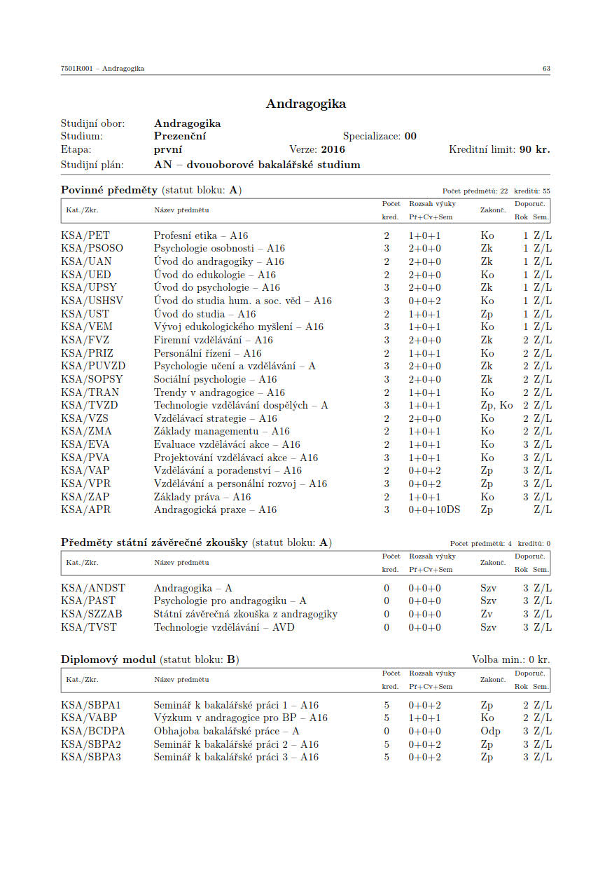

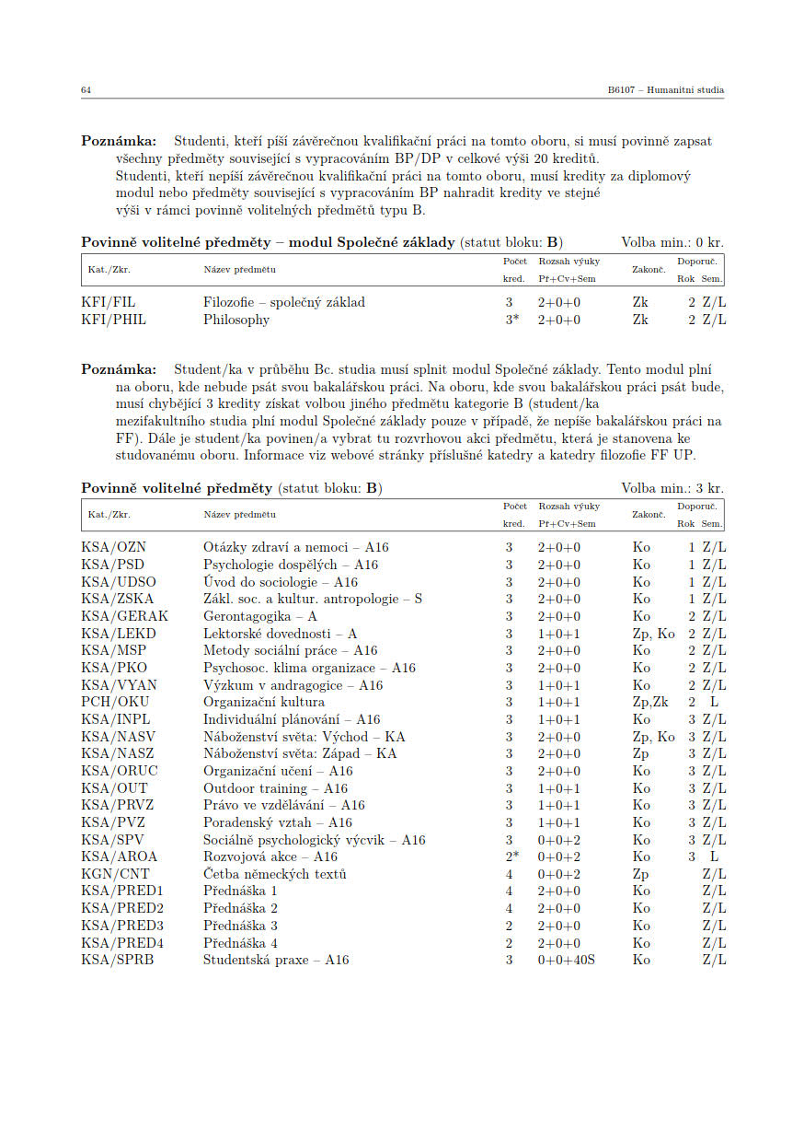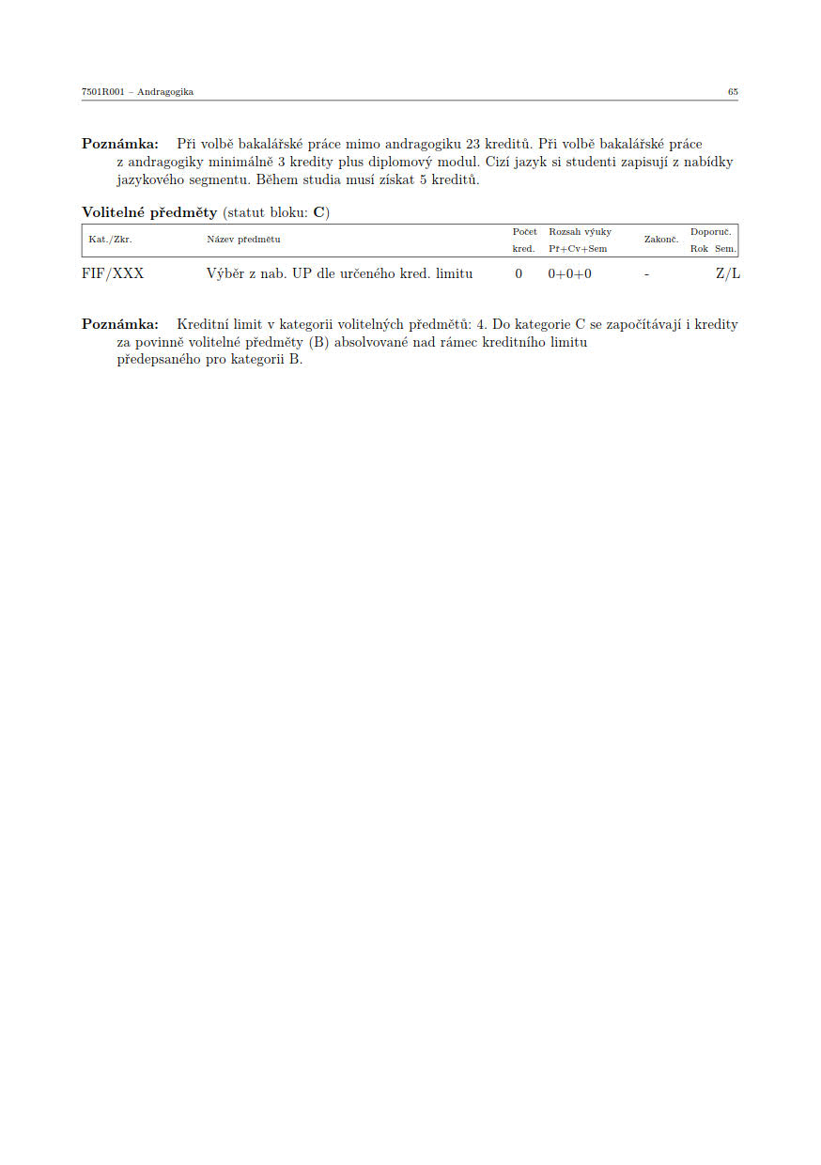

Příloha č. 2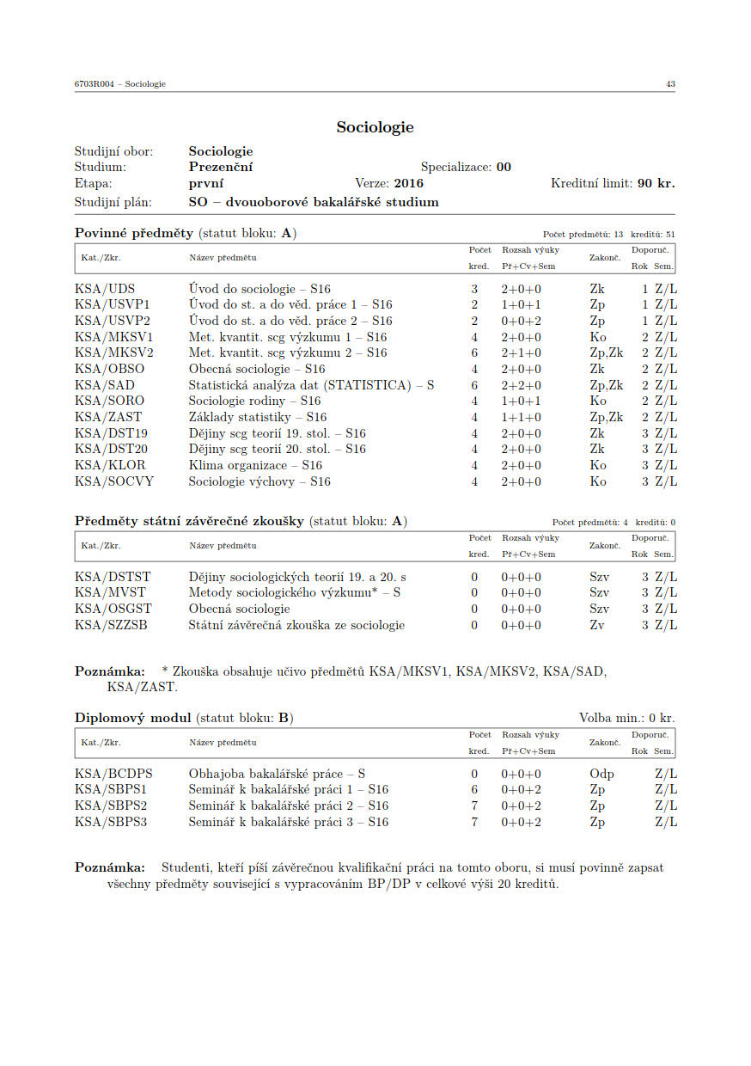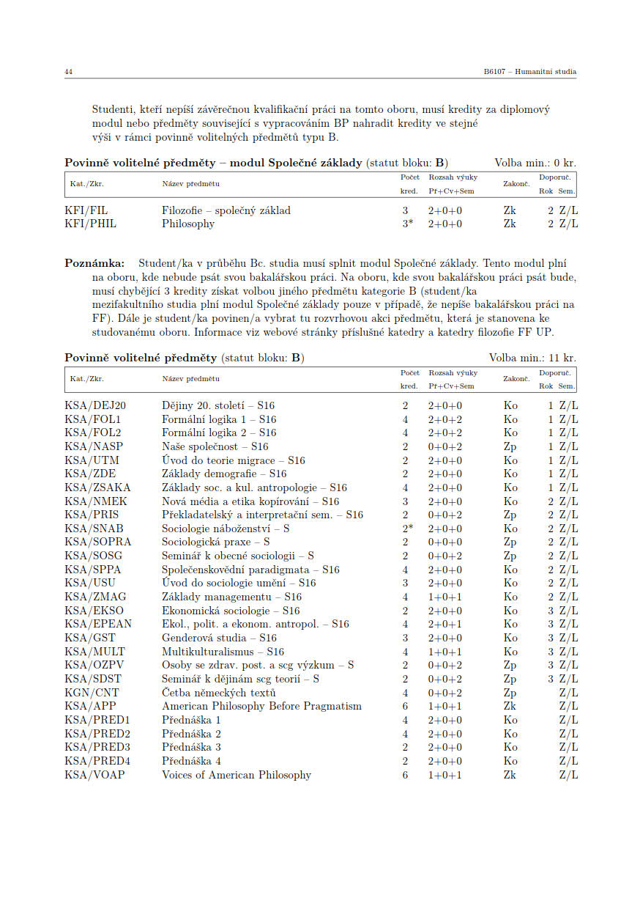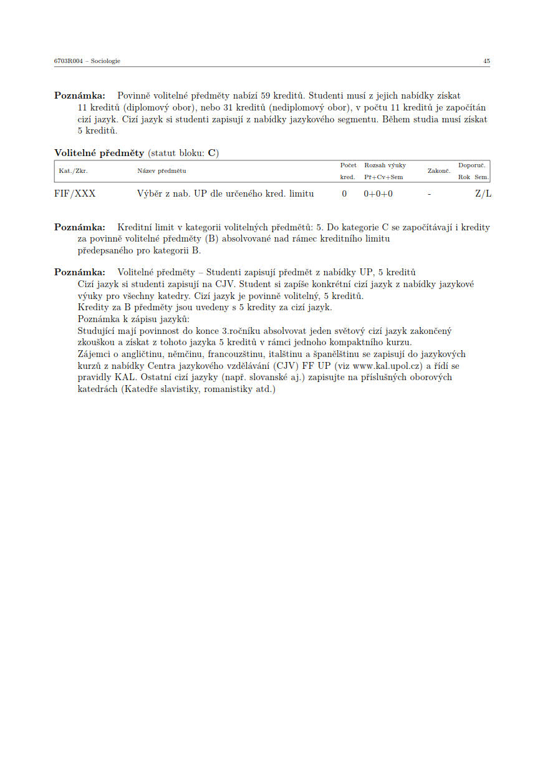

Příloha č. 3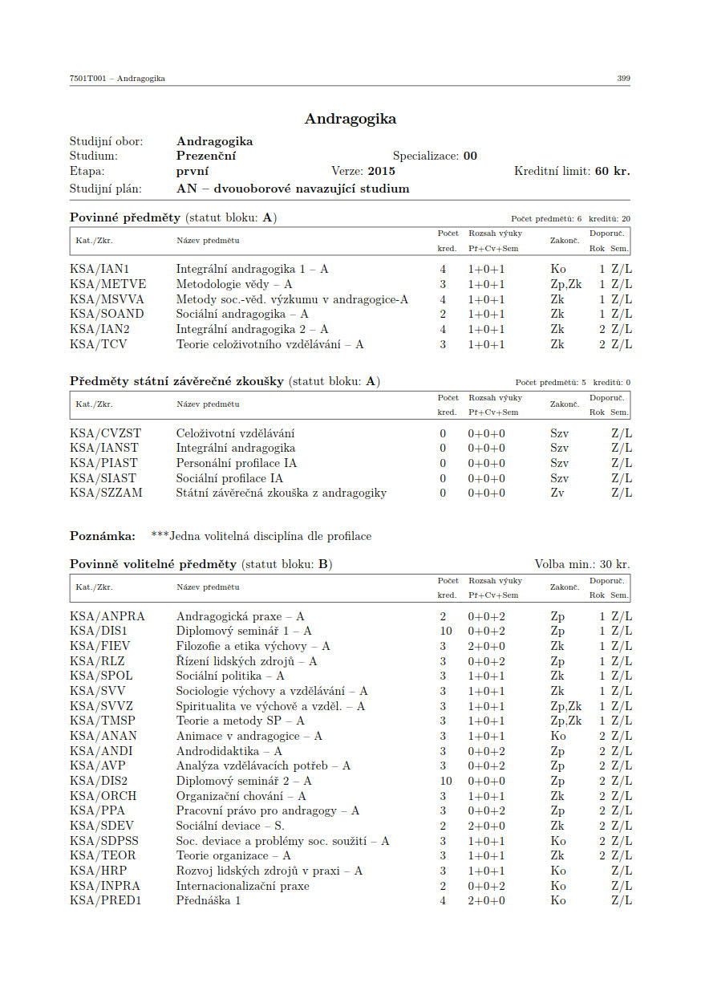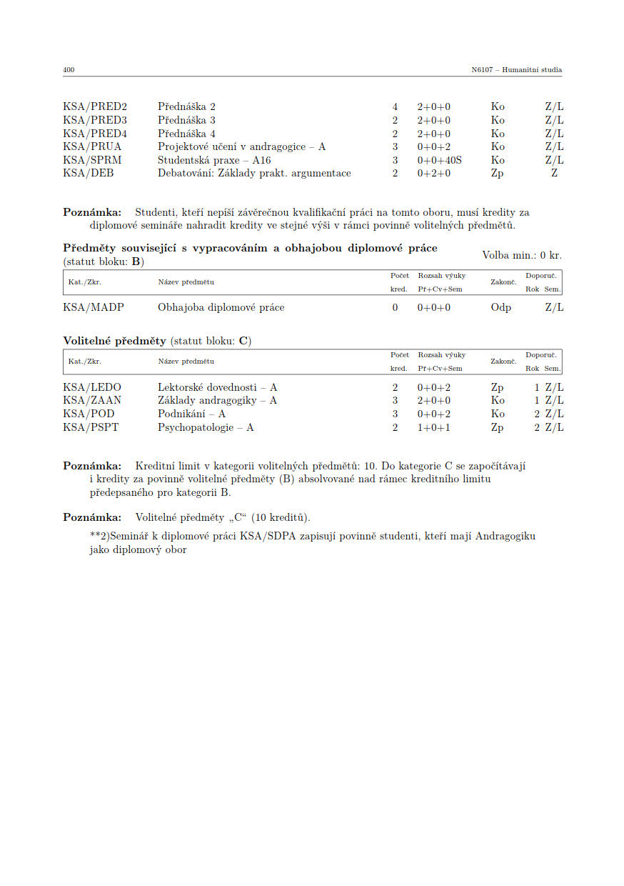

Příloha č. 4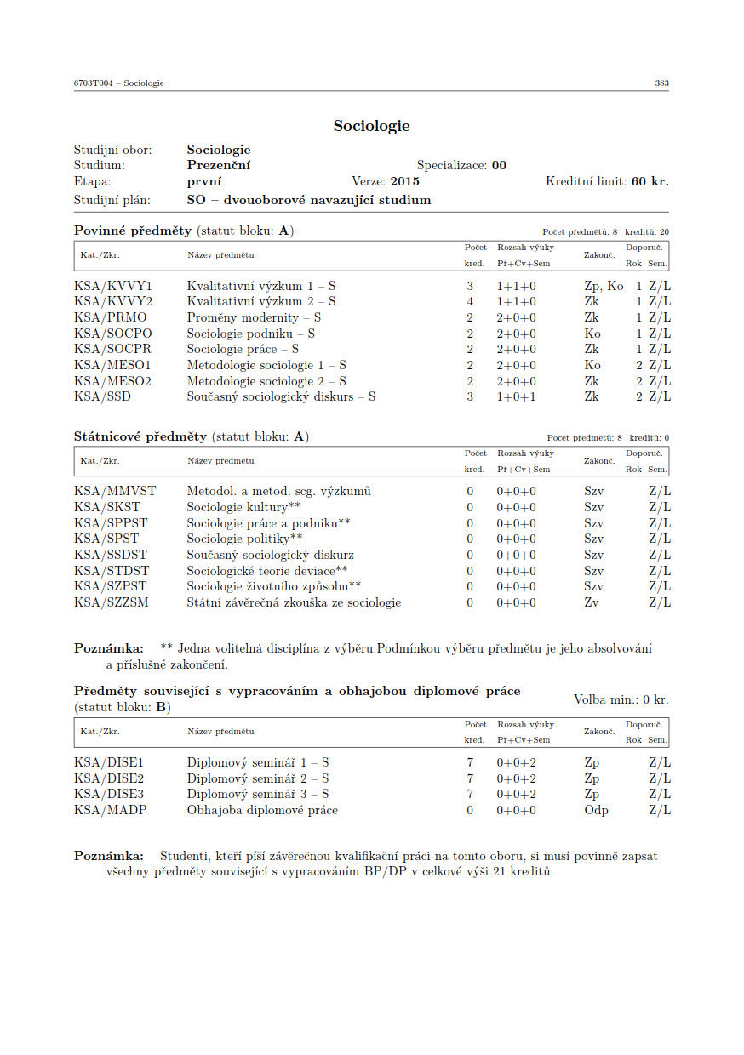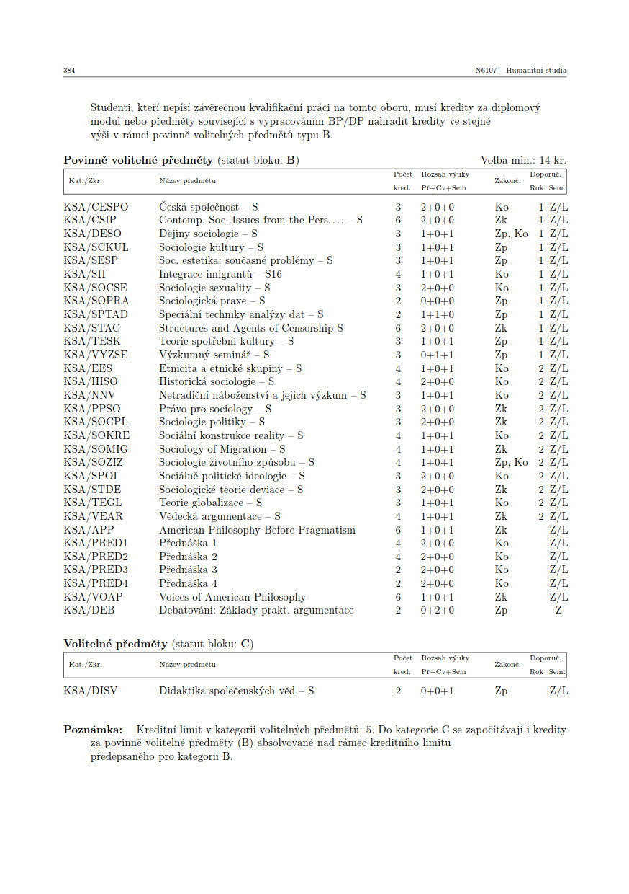

Příloha č. 5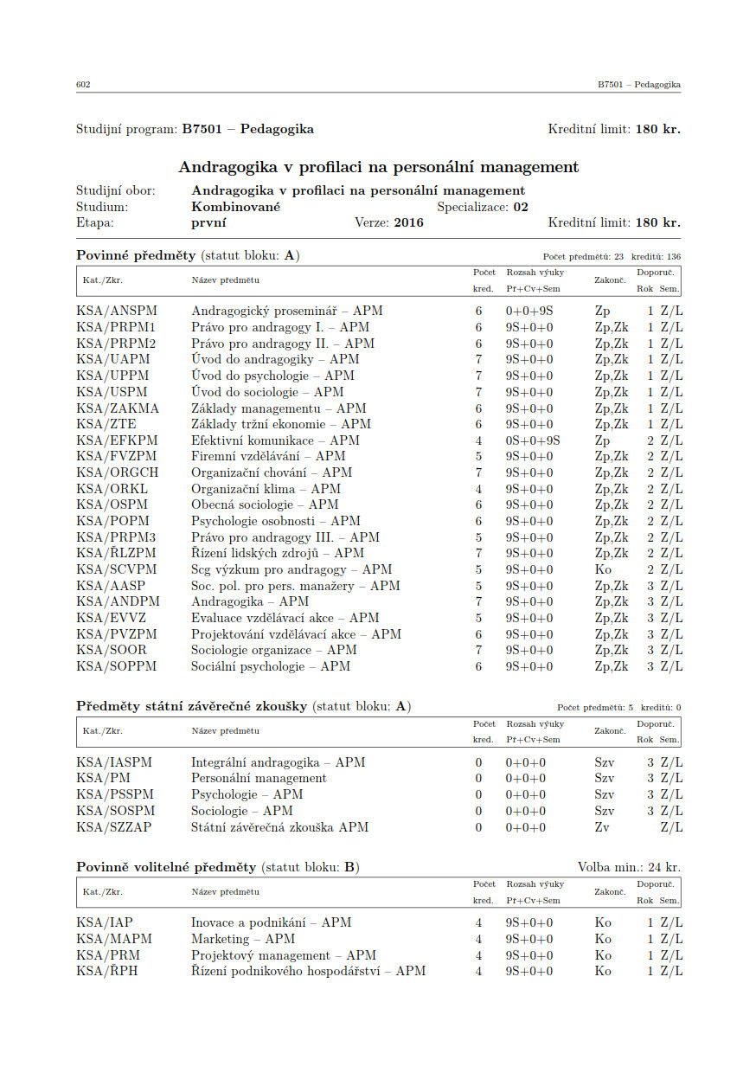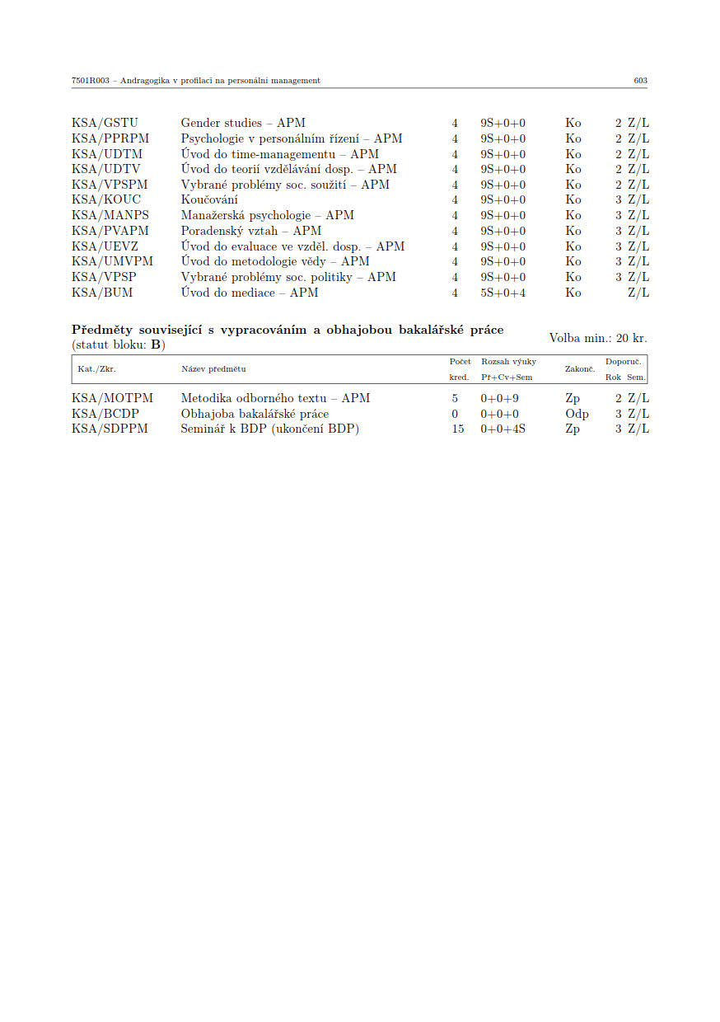

Příloha č. 6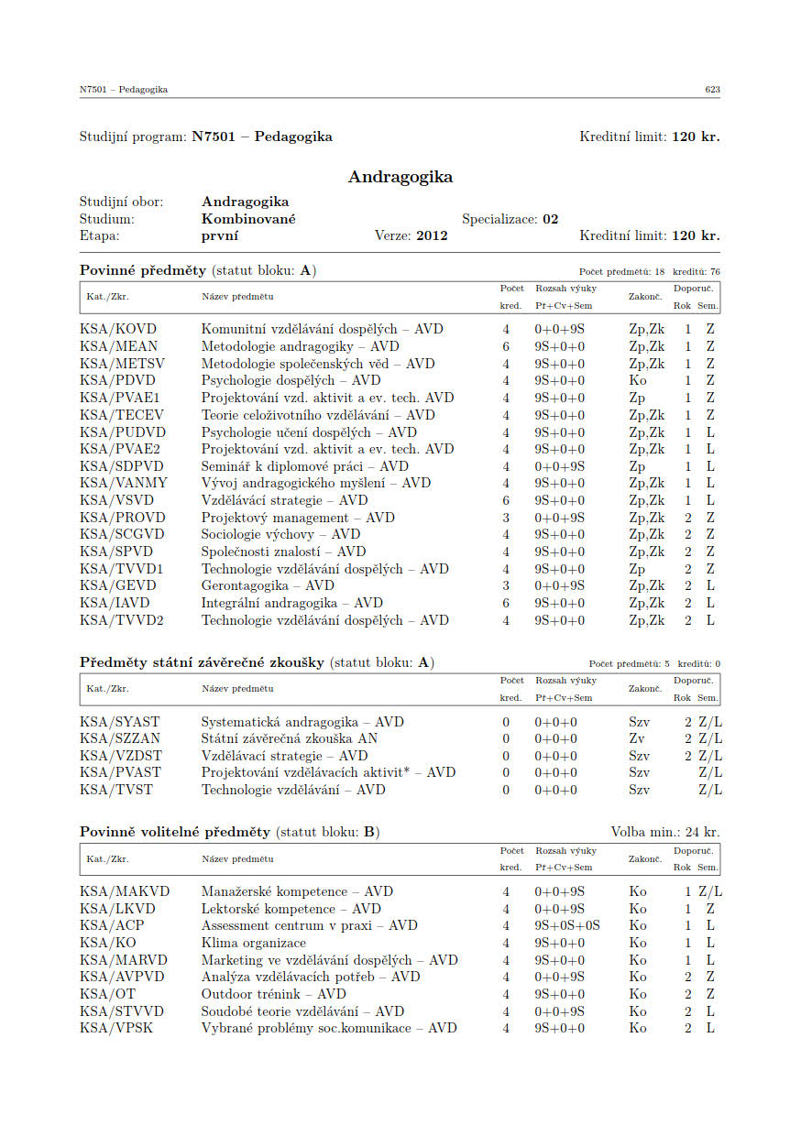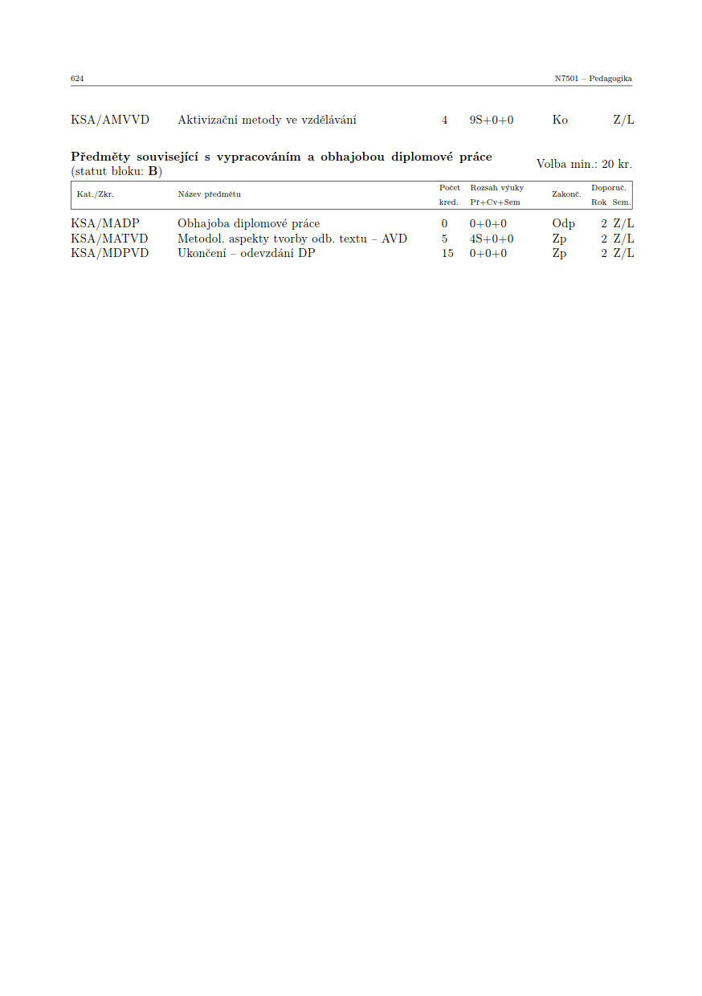

Použitá literatura

Bednaříková, I. (2006). Kapitoly z andragogiky 2. Olomouc: Univerzita Palackého.
Bednaříková, I. (2012). Kapitoly z andragogiky 1. 3. vyd. Olomouc: Univerzita Palackého.
Beneš, M. (2003A). Andragogika: teoretické základy. Praha: Eurolex Bohemia.
Beneš, M. (2003B). Úvod do andragogiky. Praha: Karolinum.
Benshoff, J. M. (1993). Educational Opportunities, Developmental Challenges: Understanding Nontraditional College Students. Citováno dne 31. října. 2017. New Orleans: Annual Conference of the Association for Adult Development and Aging. Dostupné z: https://eric.ed.gov/?id=ED363842
Berker, A., Horn, L. (2003). Work First, Study Second: Adult Undergraduates Who Combine Employment and Postsecondary Enrollment. NCES. Dostupné z: https://nces.ed.gov/pubs2003/2003167.pdf
Bočková, V. (1988). Kapitoly z teorie školské výchovy a vzdělávání dospělých. Praha: Státní pedagogické nakladatelství.
Dvořáková, M. (2011). Technologie vzdělávání dospělých. Olomouc: Univerzita Palackého v Olomouci.
Dvořáková, M., Šerák, M. (2016). Andragogika a vzdělávání dospělých: Vybrané kapitoly. Praha: Filozofická fakulta Univerzity Karlovy.
Eger, L. (2005). Technologie vzdělávání dospělých. Plzeň: Západočeská univerzita v Plzni.
Ely, E. E. (1997). The Non-traditional Student. Citováno dne 3. října. 2017. Anaheim: Community Colleges Annual Conference. Dostupné z: https://eric.ed.gov/?id=ED411906
Fafejta, M. (2003). Kurikulum andragogiky – dialog jakožto konfrontace teorie a praxe. In Šimek, D. Kurikulum andragogiky. Olomouc: Univerzita Palackého v Olomouci.
Hartl, P. (1999). Kompendium pedagogické psychologie dospělých. Praha: Karolinum.
Ho, A., Kember, D., Hong, C. (2011). What Motivates an Ever Increasing Number of Students to Enroll in Part-time Taught Postgraduate Awards. Hong Kong: Centre for the Enhancement of Teaching and Learning. Citováno dne 31. října. 2017. Dotupné z: https://eric.ed.gov/?id=EJ983582
Horn, L. J., Carroll, C. D. (1996). Nontraditional Undergraduates: Trends in Enrollment from 1986 to 1992 and Persistence and Attainment among 1989-90 Beginning Postsecondary Students. Citováno dne 11. listopadu 2017. Washington DC: National Center for Education Statistics. Dostupné z: https://eric.ed.gov/?id=ED402857
Choy, S. (2002) Nontraditional Undergraduates: Findings from The Condition of Education. Citováno 17. března 2017. Washington DC: National Center for Education Statistics (ED). Dostupné z: https://eric.ed.gov/?id=ED471077

Kenner, C., Weinerman, J. (2011). Adult Learning Theory: Applications to Non Traditional College Students. Journal of College Reading and Learning. Citováno 9. září 2017. JCRL. Dostupné z: http://www.tandfonline.com/doi/pdf/10.1080/10790195.2011.10850344
Knowles, M. S. (1973). The Adult Learner A Neglected Species. Houston: Gulf Publishing Company. Citováno 28. září 2017. Dostupné z: https://eric.ed.gov/?q=ED084368&id=ED084368
Knowles, M. S. (1980). The Modern Practice of Adult Education: from Peadagogy to Andragogy. Citováno 28. září 2017. Dostupné z: https://www.popline.org/node/499535
Skalka, J., Livečka, E. (1983). Slovník pedagogiky dospělých. Praha: Státní pedagogické nakladatelství.
Maňák, J., Janík T., Švec V. (2008). Kurikulum v současné škole. Brno: Paido
MŠMT ČR. (1998). Zákon č. 111/1998 Sb. ze dne 22. dubna 1998, o vysokých školách. Dostupné z: http://www.msmt.cz/vyzkum-a-vyvoj-2/zakon-c-111-1998-sb-o-vysokych-skolach.
Mužík, J. (2004). Androdidaktika. 2. vydání. Praha: ASPI Publishing.
Mužík, J. (2011). Řízení vzdělávacího procesu: andragogická didaktika. Praha: Wolters Kluwer ČR
Palán, Z. (1997). Výkladový slovník vzdělávání dospělých. Praha: DAHA.
Palán, Z. (2002). Výkladový slovník: lidské zdroje. Praha: Academia.
Palán, Z., Langer, T. (2008). Základy Andragogiky. Praha: Univerzita Jana Amose Komenského.
Pasch, M. et al. (2005). Od vzdělávacího programu k vyučovací hodině. 2. vydání Praha: Portál.
Pirohová, I. (2003). Kurikulum andragogiky v kontexte spoločenských podmienok a potrieb. In Šimek, D. Kurikulum andragogiky. Olomouc: UPOL.
Průcha, J. (2009). Pedagogická encyklopedie. Praha: Portál.
Průcha, J., Veteška, J. (2014). Andragogický slovník. 2. vydání. Praha: Grada Publishing.
Průcha, J., Walterová, E., Mareš, J. (2003). Pedagogický slovník. 4. vydání. Praha: Portál.
Ross-Gordon, J. M. Research on Adult Learners: Supporting the Needs of a Student Population that Is No Longer Nontraditional. Citováno dne 26. 10. 2017. Association of American Colleges and Universities. Dostupné z: http://www.aacu.org/publications-research/periodicals/research-adult-learners-supporting-needs-student-population-no
Skalková, J. (2007). Obecná didaktika. Praha: Grada Publishing.
Šimek, D. (1996). Základy Andragogiky. Olomouc: UPOL.
UPOL. (2018). Oficiální webové stránky. Citováno 2. února 2018. Dostupné z: https://www.upol.cz/univerzita/zakladni-informace/
UPOL. (2018). Studijní plány na webu filozofické fakulty. Citováno 2. února 2018. Dostupné z: https://www.ff.upol.cz/studenti/studium/st-plany-a-predmety/
Walterová, E. (1994) Kurikulum: proměny a trendy v mezinárodní perspektivě. Brno: Masarykova, univerzita v Brně.

